BỘ GIÁO DỤC VÀ ĐÀO TẠO
TRƯỜNG ĐẠI HỌC HOA SEN
KHOA CÔNG NGHỆ

BÁO CÁO
ĐỒ ÁN THỰC TẬP LẬP TRÌNH
Giảng viên hướng dẫn : Đặng Thanh Linh Phú
Thời gian thực hiện : Từ 16/03/2026 đến 27/06/2026
Nhóm sinh viên thực hiện : Hồ Khánh Đăng MSSV: 22206513
: Huỳnh Công Minh MSSV: 22206866
Số nhóm : Nhóm 4

THÁNG 06 / NĂM 2026
BỘ GIÁO DỤC VÀ ĐÀO TẠO
TRƯỜNG ĐẠI HỌC HOA SEN
KHOA CÔNG NGHỆ

BÁO CÁO
ĐỒ ÁN THỰC TẬP LẬP TRÌNH
Giảng viên hướng dẫn : Đặng Thanh Linh Phú
Thời gian thực hiện : Từ 16/03/2026 đến 27/06/2026
Nhóm sinh viên thực hiện : Hồ Khánh Đăng MSSV: 22206513
: Huỳnh Công Minh MSSV: 22206866
Số nhóm : Nhóm 4

THÁNG 06 / NĂM 2026

LỜI CẢM ƠN
Trước hết, chúng em xin gửi lời cảm ơn chân thành và sâu sắc nhất tới các giảng viên Trường Đại học Hoa Sen.
Đặc biệt, chúng em xin gửi lời cảm ơn chân thành và sâu sắc nhất tới giảng viên hướng dẫn, Thầy Đặng Thanh Linh Phú. Thầy đã tận tình hướng dẫn chúng em trong suốt quá trình học tập cũng như hoàn thành báo cáo này. Chúng em sẽ không thể hoàn thành đồ án này nếu không có sự hướng dẫn tận tâm của Thầy.
Chúng em đã cố gắng hết sức để hoàn thành đồ án này, tuy nhiên khó có thể tránh khỏi những thiếu sót. Chúng em rất mong nhận được những ý kiến đóng góp quý báu từ các giảng viên để đồ án ngày một hoàn thiện hơn.

NHẬN XÉT CỦA GIẢNG VIÊN HƯỚNG DẪN

TRÍCH YẾU
(không bắt buộc đối với Đề án Dự án – bắt buộc cho báo cáo Nghiên cứu khoa học và Khóa luận tốt nghiệp)

PHÂN CÔNG NHIỆM VỤ
STT | MSSV | Họ và tên | Nhiệm vụ được giao | Đánh giá | Ghi chú
1. |  |  |  | 100% | Trưởng nhóm
2. |  |  |  | 100%
3. |  |  |  | 100%
4. |  |  |  | 100%
5. |  |  |  | 100%
6. |  |  |  | 100%
Bảng 1. Phân công nhiệm vụ

MỤC LỤC

DANH MỤC CÁC TỪ VIẾT TẮT

DANH MỤC BẢNG

DANH MỤC HÌNH ẢNH

GIỚI THIỆU CÔNG NGHỆ
Chương này giới thiệu các công nghệ cốt lõi, framework, thư viện và công cụ phát triển được sử dụng để thiết kế, xây dựng và triển khai ứng dụng thương mại điện tử Sello. Ứng dụng sử dụng kiến trúc client-server hiện đại, tách biệt hoàn toàn bao gồm frontend di động đa nền tảng, hệ thống API backend dạng mô-đun và cơ sở dữ liệu quan hệ mạnh mẽ.

Tổng quan Kiến trúc Hệ thống
Nền tảng thương mại điện tử Sello được xây dựng trên Kiến trúc Client-Server Ba lớp (Three-Tier) nhằm đảm bảo hiệu năng cao, khả năng mở rộng và dễ dàng bảo trì. Ba lớp này bao gồm:
• Lớp Trình diễn (Frontend): Ứng dụng di động đa nền tảng được xây dựng bằng React Native và Expo SDK (v55). Lớp này giao tiếp với backend thông qua các API RESTful HTTP và kết nối WebSockets (Socket.IO) liên tục để phục vụ các tính năng thời gian thực.
• Lớp Ứng dụng (Backend): Máy chủ API dạng mô-đun, có khả năng mở rộng được xây dựng bằng NestJS (framework của Node.js) sử dụng ngôn ngữ TypeScript. Lớp này điều phối logic nghiệp vụ, xác thực, tin nhắn thời gian thực, định tuyến bản đồ và tương tác với cơ sở dữ liệu.
• Lớp Dữ liệu (Database): Hệ quản trị cơ sở dữ liệu quan hệ MySQL lưu trữ an toàn các mối quan hệ thực thể, danh mục sản phẩm, đơn hàng giao dịch và lịch sử trò chuyện.
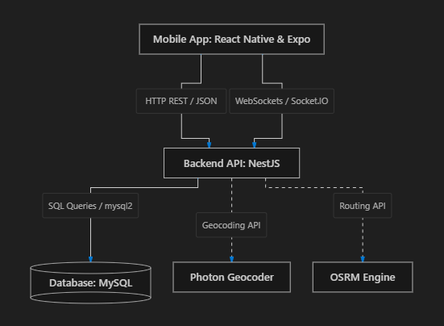
Ảnh 1-1: Sơ đồ Kiến trúc Hệ thống Sello E-commerce

Công nghệ Ứng dụng Di động Frontend
Ứng dụng di động đóng vai trò là giao diện người dùng chính cho cả khách hàng và quản trị viên. Ứng dụng được phát triển bằng các công nghệ frontend sau:

React Native & Expo SDK (v55)
React Native là một framework nguồn mở do Meta phát triển cho phép xây dựng ứng dụng di động gốc bằng React và JavaScript. Expo SDK được tích hợp trên React Native để cung cấp bộ công cụ cấu hình sẵn, API và quy trình giúp đẩy nhanh tiến độ phát triển. Nó cho phép một mã nguồn duy nhất biên dịch ra cả hai nền tảng Android và iOS, hỗ trợ Expo Go để chạy thử nhanh trên thiết bị thật bằng cách quét mã QR và sử dụng Expo Router để điều hướng dựa trên cấu trúc thư mục.

NativeWind & Tailwind CSS (v4)
NativeWind mang tư duy thiết kế giao diện theo phong cách class tiện ích (utility-first) của Tailwind CSS vào React Native. Nó biên dịch các class tiện ích thành các stylesheet gốc của React Native, giúp các lập trình viên thiết kế giao diện nhanh chóng. Điều này đơn giản hóa việc tạo bố cục và định dạng cho các lưới thích ứng, trạng thái hoạt động và chế độ tối (dark mode).

React Native WebView, Leaflet & OpenStreetMap (OSM)
Để hiển thị lộ trình giao hàng và tọa độ mà không cần phụ thuộc vào các API trả phí đắt đỏ của Google Maps, ứng dụng di động kết xuất bản đồ Leaflet bên trong một WebView gốc. Ứng dụng tải các bản đồ nền từ OpenStreetMap và vẽ một polyline thể hiện hình học tuyến đường giữa shipper và địa chỉ của khách hàng.
Bảng 1-1: So sánh Giải pháp Bản đồ
Tiêu chí | Google Maps API gốc | Leaflet + OpenStreetMap + OSRM tùy chỉnh
Chi phí | Cao (Thanh toán theo lượt yêu cầu sau khi hết hạn mức miễn phí, yêu cầu cấu hình thanh toán GCP). | 100% Miễn phí (Sử dụng các API bản đồ và máy chủ gạch bản đồ nguồn mở).
Mã xác thực | Yêu cầu thiết lập mã API Key trên Google Cloud Platform (GCP). | Không yêu cầu API Key đối với các lớp bản đồ nền và phân giải địa lý Photon cơ bản.
Đa nền tảng | Yêu cầu các cấu hình riêng biệt cho Android (Google Services) và iOS (Apple/Google Maps SDK). | Hiệu năng đồng nhất trên các nền tảng vì chạy trên một WebView tiêu chuẩn.
Tọa độ tuyến đường | Yêu cầu truy vấn qua Directions API. | Sử dụng máy chủ định tuyến OSRM công cộng miễn phí để lấy chuỗi tọa độ tuyến đường.

Thư viện Socket.IO Client
Thư viện cho phép giao tiếp hai chiều, thời gian thực và dựa trên sự kiện. Client duy trì kết nối liên tục với máy chủ Socket.IO ở backend để hỗ trợ nhắn tin trò chuyện tức thời và cập nhật trạng thái đọc tin giữa khách hàng và quản trị viên.

AsyncStorage
Hệ thống lưu trữ khóa-giá trị bất đồng bộ, đơn giản và không mã hóa dành cho React Native. Nó được sử dụng để duy trì phiên đăng nhập (lưu trữ JWT access token và refresh token) và lưu thông tin email, mật khẩu khi người dùng kích hoạt tính năng "Ghi nhớ đăng nhập".

Thư viện Expo Notifications
Thư viện này tương tác với hệ thống thông báo, kích hoạt các cảnh báo đẩy cục bộ trên thiết bị cho các hành động quan trọng của người dùng như đăng nhập thành công, thêm sản phẩm vào giỏ hàng, đặt hàng thành công và gửi đánh giá sản phẩm.

Công nghệ Máy chủ Backend
Máy chủ API backend xử lý định tuyến yêu cầu, thực thi logic nghiệp vụ, vận hành dữ liệu, cấu hình bảo mật và tích hợp dịch vụ bên ngoài.

NestJS Framework (v11)
NestJS là một framework Node.js tiến bộ dùng để xây dựng các ứng dụng phía máy chủ hiệu quả, tin cậy và có khả năng mở rộng cao. Nó hỗ trợ sẵn TypeScript, triển khai cấu trúc dạng mô-đun (các mô-đun Auth, Product, Cart, Order, Chat, Admin, Database) phù hợp với vòng đời phát triển phần mềm và sử dụng cơ chế Dependency Injection để phân tách rõ ràng các thành phần nghiệp vụ.

Socket.IO Server
Được cấu hình làm gateway trong NestJS (@WebSocketGateway) để quản lý các kết nối WebSocket. Nó quản lý phòng chat để cách ly các phiên hỗ trợ giữa khách hàng và quản trị viên, đồng thời phát các sự kiện như newMessage và messagesRead tới các client đang kết nối.

Passport.js, JWT, và Google OAuth 2.0
Luồng xác thực dựa trên middleware Passport.js và JSON Web Token (JWT) để cấp quyền không trạng thái. Ngoài ra, tính năng Google OAuth 2.0 được tích hợp cho phép người dùng đăng ký và đăng nhập an toàn bằng tài khoản Google.

SMTP & Nodemailer
Nodemailer được tích hợp để hỗ trợ gửi email từ ứng dụng Node.js. Backend kết nối với các máy chủ SMTP bảo mật (như Gmail SMTP) để gửi email chứa mã OTP cho các quy trình xác minh tài khoản và khôi phục mật khẩu.

Công cụ Photon Geocoder & OSRM Engine
Backend tận dụng Photon (dịch vụ phân giải địa lý nguồn mở dựa trên OpenStreetMap) để chuyển đổi địa chỉ dạng văn bản do khách hàng nhập thành tọa độ Vĩ độ và Kinh độ. Sau đó, hệ thống truy vấn API định tuyến OSRM (Open Source Routing Machine) hiệu năng cao để tính toán khoảng cách, thời gian di chuyển và mảng tọa độ thể hiện tuyến đường giao hàng.

Hệ Quản trị Cơ sở Dữ liệu

MySQL
MySQL là hệ quản trị cơ sở dữ liệu quan hệ (RDBMS) mạnh mẽ được sử dụng để lưu trữ dữ liệu bền vững của ứng dụng (Người dùng, Sản phẩm, Giỏ hàng, Đơn hàng, Danh mục, Mã giảm giá, Đánh giá, Thông báo, Lịch sử chat). Nó áp dụng tính toàn vẹn quan hệ thông qua khóa ngoại và quản lý các truy vấn giao dịch đồng thời, chẳng hạn như trừ số lượng tồn kho của biến thể sản phẩm khi đơn hàng được tạo. Cơ sở dữ liệu được cấu hình mã hóa UTF-8MB4 để hỗ trợ lưu trữ tiếng Việt có dấu.

mysql2/promise
Trình điều khiển MySQL dành cho Node.js hỗ trợ Promises và cú pháp async/await. Nó triển khai cơ chế Connection Pooling (bể chứa kết nối) để tối ưu hóa hiệu năng cơ sở dữ liệu và ngăn ngừa cạn kiệt tài nguyên kết nối. Ứng dụng cũng sử dụng cơ chế tự động đồng bộ schema (self-healing migration) khi khởi động để bổ sung cột hoặc cập nhật các giới hạn ràng buộc một cách an toàn.

Bảng Tổng hợp Công nghệ
Để tiện tham khảo nhanh tất cả các công cụ, framework và gói thư viện được sử dụng trong dự án, vui lòng xem Bảng 1.2 dưới đây:
Bảng 1-2: Tổng hợp Công nghệ Dự án
Công nghệ | Lớp / Danh mục | Phiên bản | Vai trò chính trong Sello E-commerce
React Native | Framework Frontend | 0.83 | Phát triển ứng dụng di động đa nền tảng (Android & iOS).
Expo SDK | Bộ công cụ di động | 55.0 | Đẩy nhanh tiến độ phát triển, xử lý điều hướng (Expo Router), lưu trữ cục bộ và thông báo đẩy.
NativeWind | Định dạng giao diện | 4.2 | Định dạng giao diện theo phong cách class tiện ích với Tailwind CSS trên di động.
Leaflet & OSM | Bản đồ & Vị trí | N/A | Kết xuất bản đồ tương tác, các điểm đánh dấu shipper/khách hàng trong WebView.
NestJS | Framework Backend | 11.0 | Framework Node.js tiến bộ xử lý định tuyến và logic nghiệp vụ API backend.
Socket.IO | Giao tiếp thời gian thực | 11.1 / 4.8 | Hỗ trợ trò chuyện hai chiều phòng chat hỗ trợ khách hàng thời gian thực.
MySQL | Cơ sở dữ liệu | 8.0 | Hệ quản trị CSDL quan hệ lưu trữ người dùng, sản phẩm, danh mục, đơn hàng, chat và voucher.
OSRM & Photon | Định tuyến & Địa lý | N/A | Các dịch vụ địa không gian tính toán lộ trình giao hàng và chuyển đổi địa chỉ.

Công cụ và Môi trường Phát triển
Quá trình phát triển đã sử dụng bộ công cụ sau:
• Visual Studio Code: Được sử dụng làm Môi trường Phát triển Tích hợp (IDE) chính, trang bị các công cụ kiểm lỗi TypeScript, ESLint và định dạng code Prettier.
• Android SDK & Emulator: Được sử dụng để chạy, kiểm thử và gỡ lỗi ứng dụng frontend di động trong môi trường thiết bị di động giả lập.
• Postman: Được sử dụng để thiết kế, kiểm thử và tài liệu hóa các API RESTful HTTP và gỡ lỗi kết nối WebSocket.
• Git & GitHub: Được sử dụng để quản lý phiên bản mã nguồn và cộng tác nhóm.

ĐẶC TẢ YÊU CẦU VỀ ỨNG DỤNG

Giới thiệu Đề tài
Sello là một ứng dụng Thương mại Điện tử hiện đại, giàu tính năng được thiết kế nhằm thu hẹp khoảng cách giữa các hoạt động bán lẻ truyền thống và thói quen mua sắm ưu tiên thiết bị di động của người tiêu dùng. Hệ thống tích hợp một ứng dụng di động dành cho khách hàng, máy chủ API backend có khả năng mở rộng và bảng điều khiển quản trị. Ứng dụng di động cung cấp cho khách hàng danh mục sản phẩm tương tác, giỏ hàng, giao hàng dựa trên vị trí địa lý và hỗ trợ trực tuyến. Bảng quản trị cho phép người bán giám sát hiệu suất bán hàng, quản lý danh sách sản phẩm, kiểm duyệt đánh giá và cấu hình quy tắc hệ thống.

Mục đích Đề tài
Mục tiêu chính của nền tảng thương mại điện tử Sello là mang lại trải nghiệm mua sắm mượt mà, hiệu năng cao cho người dùng cuối, đồng thời cung cấp các công cụ quản lý vận hành mạnh mẽ cho quản trị viên cửa hàng.
Đối với Khách hàng, Sello đơn giản hóa quy trình tìm kiếm sản phẩm, quản lý giỏ hàng, thanh toán an toàn, theo dõi lộ trình giao nhận đơn hàng và kết nối với các nhân viên hỗ trợ.
Đối với Quản trị viên, nền tảng cung cấp các công cụ để giám sát tồn kho, xử lý đơn hàng, duyệt phản hồi của khách hàng, phân tích báo cáo doanh thu và quản lý thông tin bảo mật trên các cấp độ quản trị khác nhau.

Phạm vi Đề tài
Phạm vi dự án bao gồm tất cả các khía cạnh phát triển, kiểm thử và triển khai của hệ thống Sello:
• Phạm vi Ứng dụng Di động: Cung cấp bản cài đặt đa nền tảng Android và iOS sử dụng Expo và React Native, tích hợp WebSockets thời gian thực, thông báo đẩy cục bộ và Leaflet WebView.
• Phạm vi API Backend: Phát triển máy chủ NestJS hỗ trợ xác thực JWT, đăng nhập Google OAuth, bể chứa kết nối database, gửi email thông báo, chuyển đổi địa chỉ thành tọa độ địa lý và tính toán tuyến đường giao hàng.
• Phạm vi Cơ sở Dữ liệu: Thiết lập cấu trúc cơ sở dữ liệu quan hệ MySQL với khả năng tự đồng bộ schema để lưu trữ danh mục sản phẩm, giỏ hàng, lịch sử đơn hàng, quyền hạn người dùng, thông báo và lịch sử chat.

Yêu cầu Chức năng
Yêu cầu chức năng định nghĩa các tính năng và năng lực cốt lõi mà hệ thống thương mại điện tử Sello phải cung cấp. Các yêu cầu này được chia thành các hoạt động hướng tới khách hàng và các mô-đun quản lý dành cho quản trị viên.

Sơ đồ Phân rã Chức năng
Để mô tả chi tiết các phân hệ nghiệp vụ, hệ thống Thương mại Điện tử Sello được phân rã thành các khối chức năng tương ứng với giao diện ứng dụng di động dành cho Khách hàng và bảng quản trị dành cho Quản trị viên, cụ thể như Hình 2.1 dưới đây:
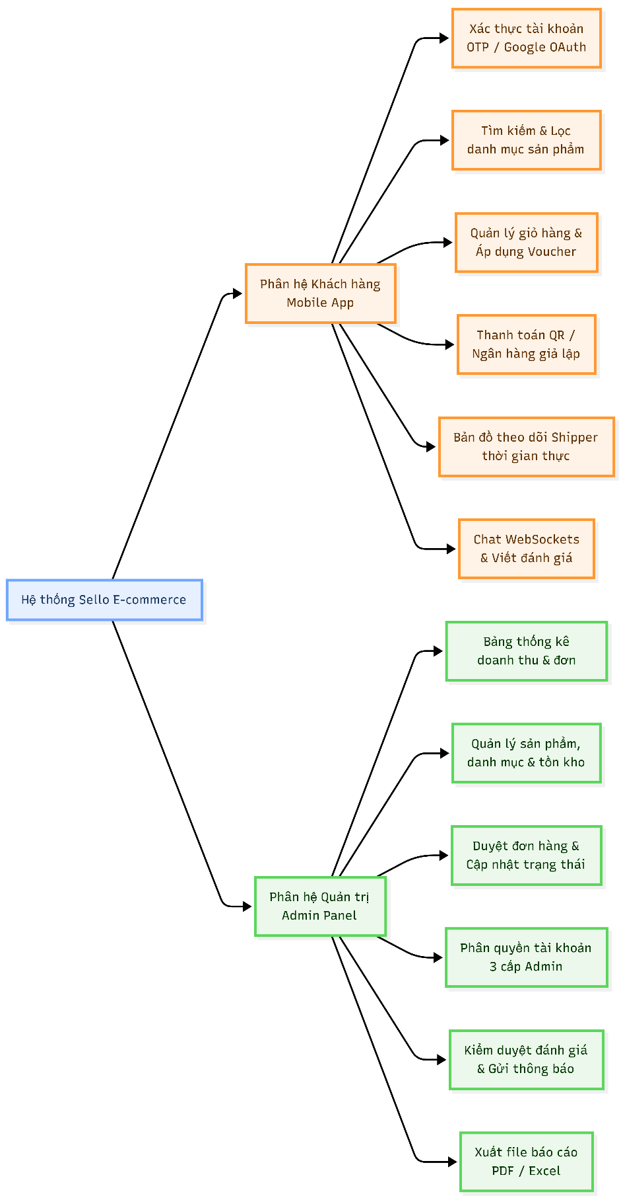
Ảnh 2-1: Sơ đồ Phân rã Chức năng Hệ thống Sello E-commerce
Bảng 2-1: Yêu cầu Chức năng phía người dùng
Mã yêu cầu | Danh mục tính năng | Mô tả yêu cầu chức năng
FR-C01 | Xác thực | Hệ thống phải cho phép người dùng đăng ký tài khoản bằng Email/Số điện thoại và xác minh qua mã OTP gửi đến Email.
FR-C02 | Đăng nhập MXH | Hệ thống phải hỗ trợ xác thực đăng nhập bằng Google OAuth 2.0.
FR-C03 | Duyệt danh mục | Hệ thống phải hiển thị các danh mục sản phẩm đang hoạt động, banner khuyến mãi và thẻ chi tiết sản phẩm.
FR-C04 | Tìm kiếm & Bộ lọc | Hệ thống phải cho phép người dùng tìm kiếm sản phẩm theo từ khóa và lọc theo danh mục, thương hiệu, giá cả.
FR-C05 | Quản lý giỏ hàng | Hệ thống phải cho phép người dùng thêm các biến thể (màu sắc, kích thước) vào giỏ hàng, điều chỉnh số lượng và chọn mặt hàng để thanh toán.
FR-C06 | Thanh toán & Khuyến mãi | Hệ thống phải tính toán tổng tiền hàng, phí vận chuyển, thuế, áp dụng mã giảm giá và hỗ trợ thanh toán COD hoặc trực tuyến.
FR-C07 | Quy trình thanh toán | Hệ thống phải tạo liên kết thanh toán QR và tích hợp cổng ngân hàng giả lập để xử lý thanh toán trực tuyến.
FR-C08 | Theo dõi đơn hàng | Hệ thống phải hiển thị trạng thái đơn hàng và vẽ lộ trình tọa độ của shipper trên bản đồ tương tác theo thời gian thực.
FR-C09 | Đánh giá sản phẩm | Hệ thống phải cho phép khách hàng xếp hạng sản phẩm (1-5 sao), viết nhận xét và đính kèm hình ảnh cho các đơn hàng đã giao.
FR-C10 | Chat trực tuyến | Hệ thống phải duy trì kết nối WebSocket để cho phép khách hàng trò chuyện trực tiếp với quản trị viên theo thời gian thực.

Bảng 2-2: Yêu cầu Chức năng phía Quản trị viên
Mã yêu cầu | Danh mục tính năng | Mô tả yêu cầu chức năng
FR-A01 | Bảng điều khiển | Hệ thống phải hiển thị doanh thu bán hàng, số lượng đơn hàng, số lượng người dùng và voucher hoạt động trên dashboard.
FR-A02 | Quản lý danh mục | Hệ thống phải cho phép quản trị viên tạo, sửa, xóa mềm và ẩn/hiển thị các sản phẩm và danh mục sản phẩm.
FR-A03 | Quản lý đơn hàng | Hệ thống phải cho phép quản trị viên xem, lọc và chuyển đổi trạng thái đơn hàng (ví dụ: Chờ xử lý sang Đã xác nhận).
FR-A04 | Quản lý người dùng | Hệ thống phải cho phép Quản trị viên Cấp 1 xem danh sách tài khoản, thay đổi quyền hạn và khóa/mở khóa người dùng.
FR-A05 | Quản lý voucher | Hệ thống phải hỗ trợ tạo mã khuyến mãi, thiết lập giới hạn giá trị đơn hàng tối thiểu và kiểm tra ngày hết hạn.
FR-A06 | Kiểm duyệt đánh giá | Hệ thống phải cho phép Quản trị viên Cấp 2 duyệt, từ chối hoặc ẩn các đánh giá sản phẩm của khách hàng.
FR-A07 | Thông báo hệ thống | Hệ thống phải hỗ trợ phát thông báo đẩy đến các nhóm người dùng được chỉ định.
FR-A08 | Trung tâm hỗ trợ | Hệ thống phải điều phối tin nhắn chat của khách hàng đến quản trị viên và hỗ trợ nhiều nhân viên cùng phản hồi.
FR-A09 | Xuất báo cáo | Hệ thống phải cho phép Quản trị viên Cấp 1 xuất dữ liệu báo cáo tài chính và bán hàng ra các tệp PDF hoặc Excel.

Yêu cầu Phi chức năng
Yêu cầu phi chức năng chỉ định các tiêu chí hoạt động, ràng buộc chất lượng và mức hiệu năng cơ bản của nền tảng Sello:
Bảng 2-3: Đặc tả Yêu cầu Phi chức năng
Mã yêu cầu | Danh mục chất lượng | Chi tiết đặc tả | Chỉ số / Mục tiêu hoạt động
NFR-01 | Bảo mật | Mã hóa mật khẩu bằng bcrypt; bảo vệ các API riêng tư bằng mã token JWT. | Thời gian hết hạn token: 15 phút (Access token), 7 ngày (Refresh token).
NFR-02 | Bảo mật | Mã xác thực (OTP) gửi qua email. | Thời hạn của mã: 5 phút, chỉ sử dụng một lần.
NFR-03 | Hiệu năng | Debounce khi tìm kiếm địa chỉ để tiết kiệm tài nguyên yêu cầu API địa lý. | Thời gian chờ debounce: 600ms trên đầu vào client.
NFR-04 | Hiệu năng | Tốc độ truyền nhận tin nhắn thời gian thực. | Độ trễ truyền nhận dưới 1 giây qua WebSockets Socket.IO.
NFR-05 | Độ khả dụng | Phản hồi haptic trực quan trên các thành phần UI. | Tỷ lệ hoạt ảnh tap-scale: 0.94 đến 0.98.
NFR-06 | Độ khả dụng | Hỗ trợ hiển thị ngôn ngữ. | Hiển thị tiếng Việt chính xác 100% (hỗ trợ CSDL UTF-8MB4).
NFR-07 | Độ tin cậy | Đồng bộ hóa cấu trúc database khi khởi động backend. | Không có thời gian ngừng hoạt động của database khi cập nhật/migration lúc khởi động.
NFR-08 | Độ tin cậy | An toàn khi điều hướng và theo dõi bản đồ. | Tự động chuyển sang sơ đồ khoảng cách đường thẳng nếu API địa lý/định tuyến lỗi.

PHÂN TÍCH VÀ THIẾT KẾ ỨNG DỤNG

Sơ đồ Use Case
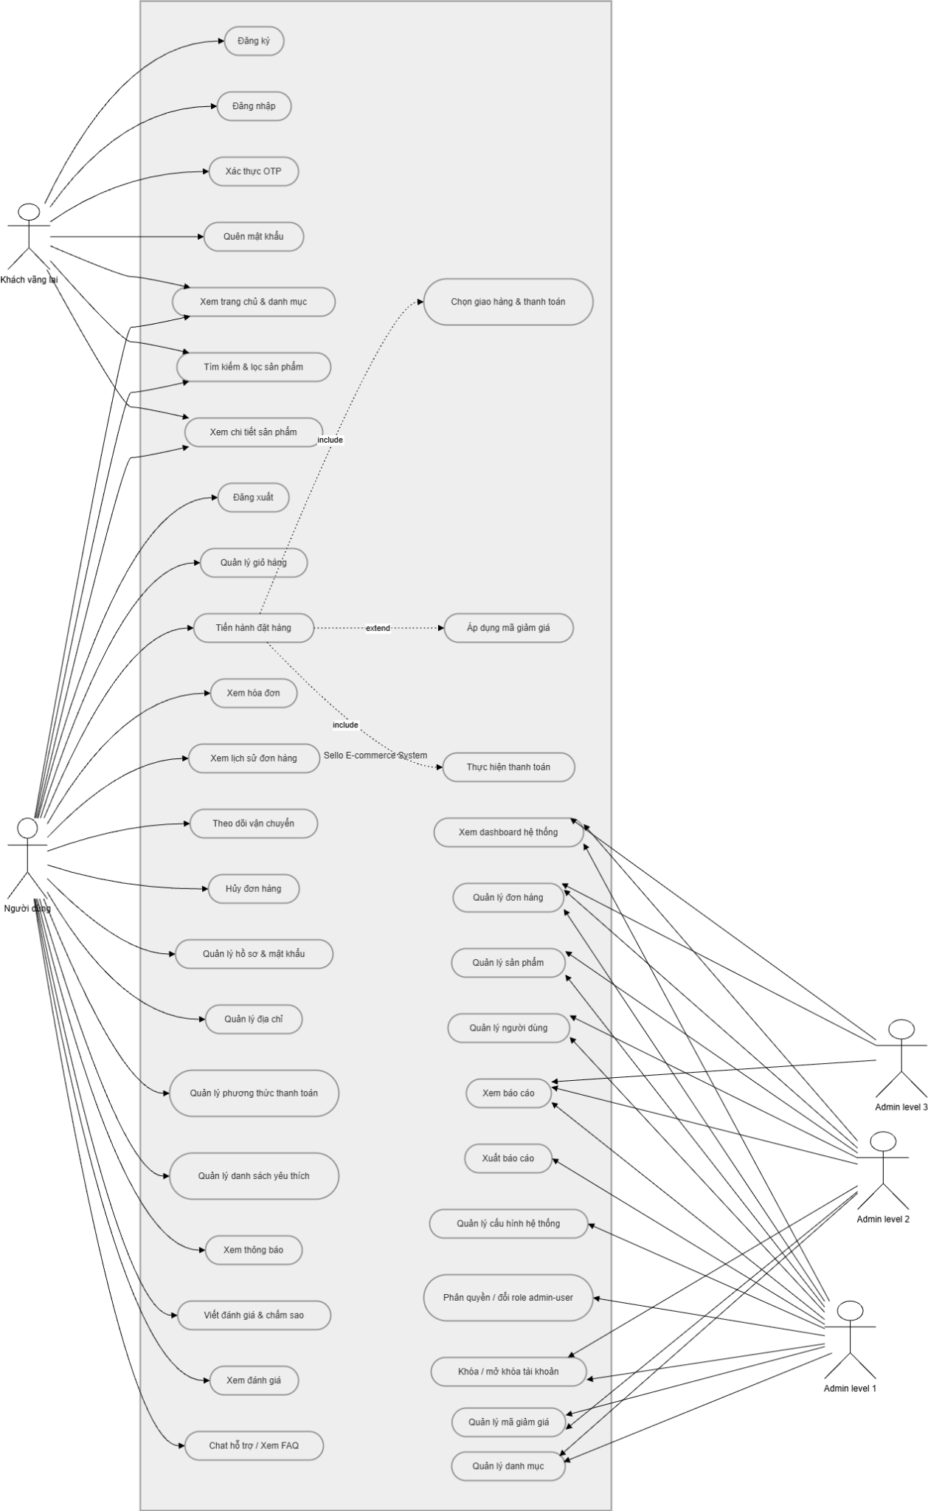
Ảnh 3-1: Sơ đồ usercase

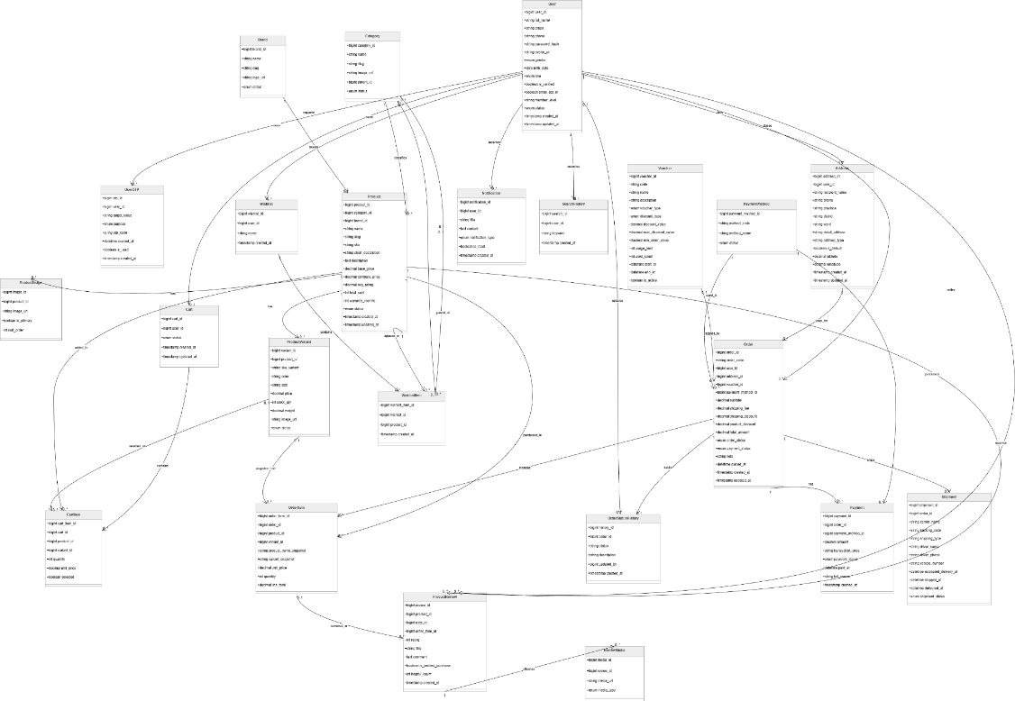
Sơ đồ Class
Ảnh 3-2: Sơ đồ class

Sơ đồ Sequence
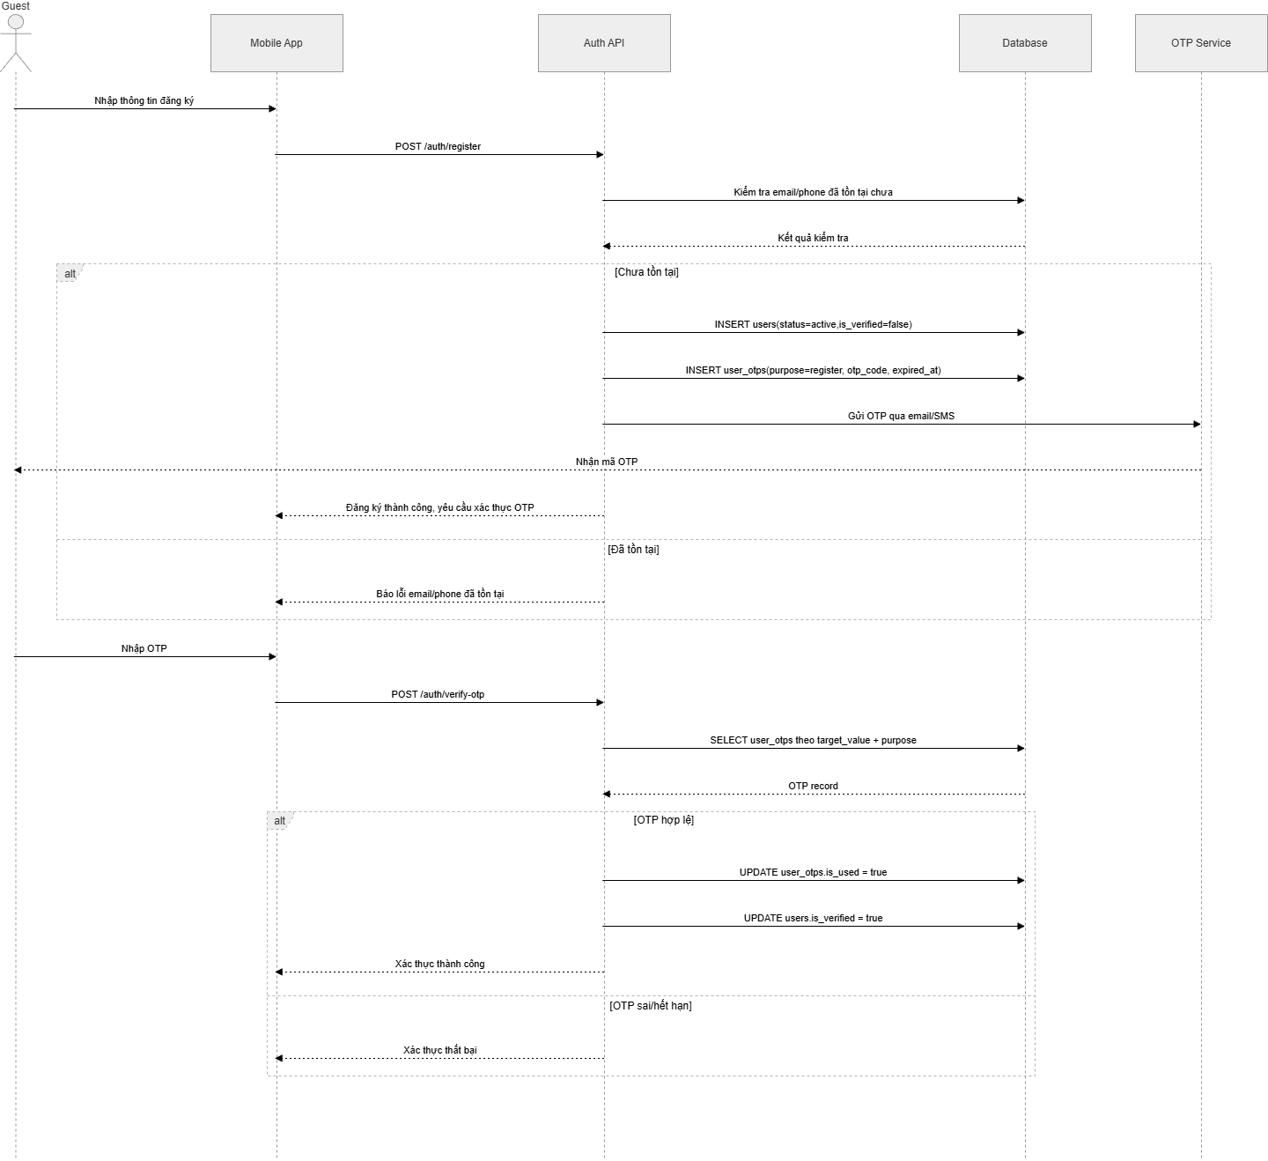
Ảnh 3-3: Chức năng đăng ký (SD)

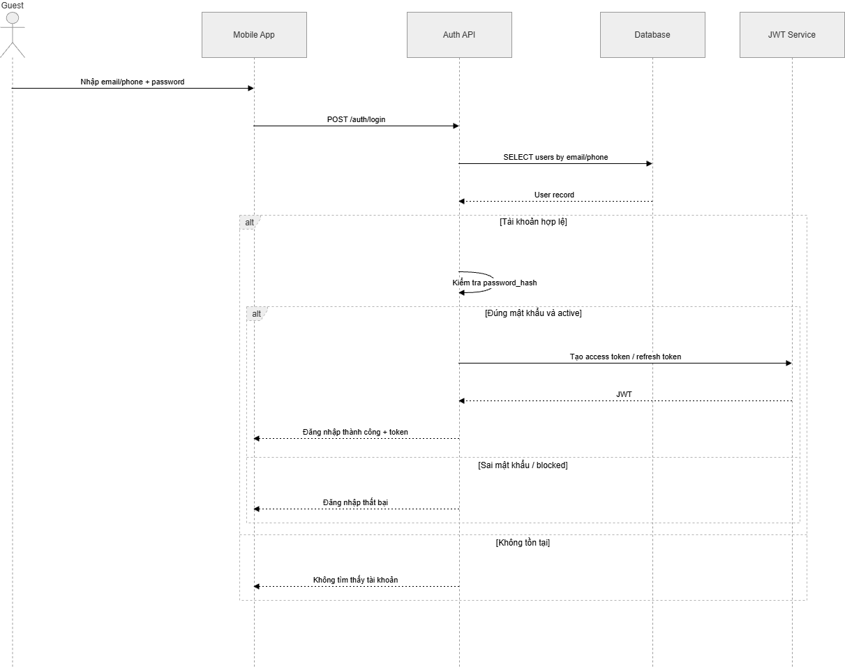
Ảnh 3-4: Chức năng đăng nhập (SD)

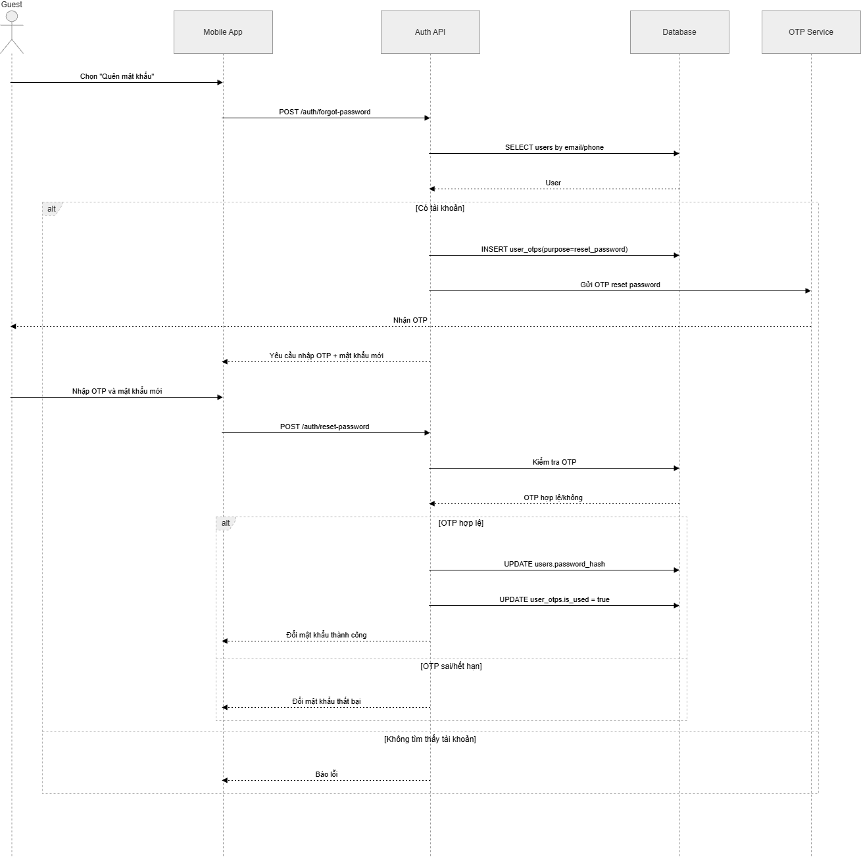
Ảnh 3-5: Chức năng quên mật khẩu (SD)

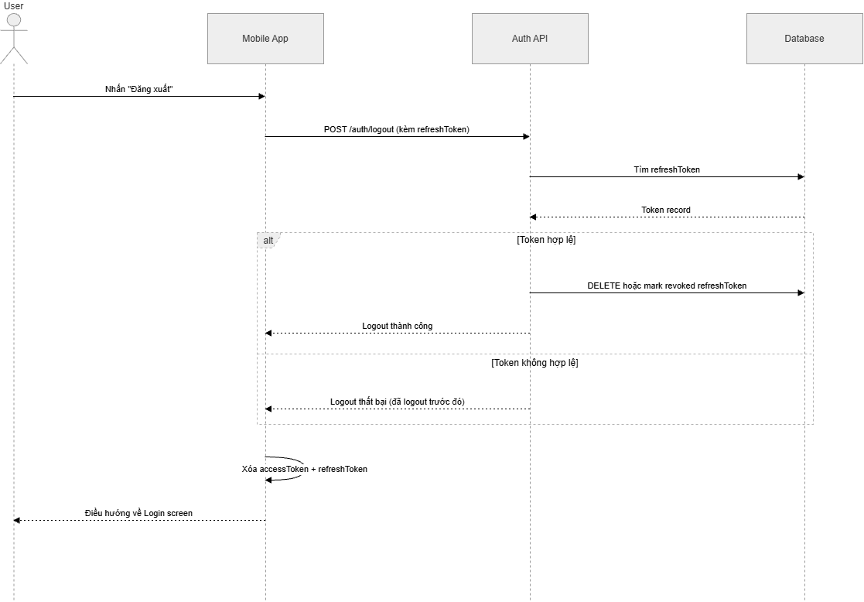
Ảnh 3-6: Chức năng đăng xuất (SD)

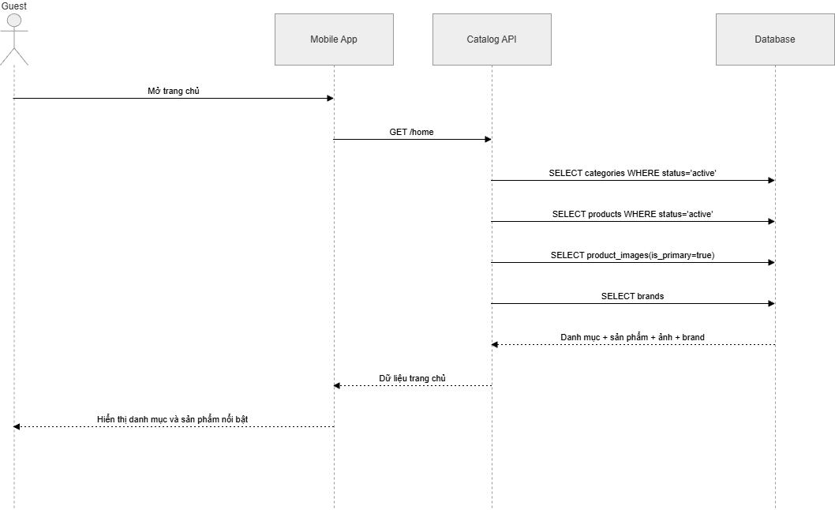
Ảnh 3-7: Chức năng xem trang chủ (SD)

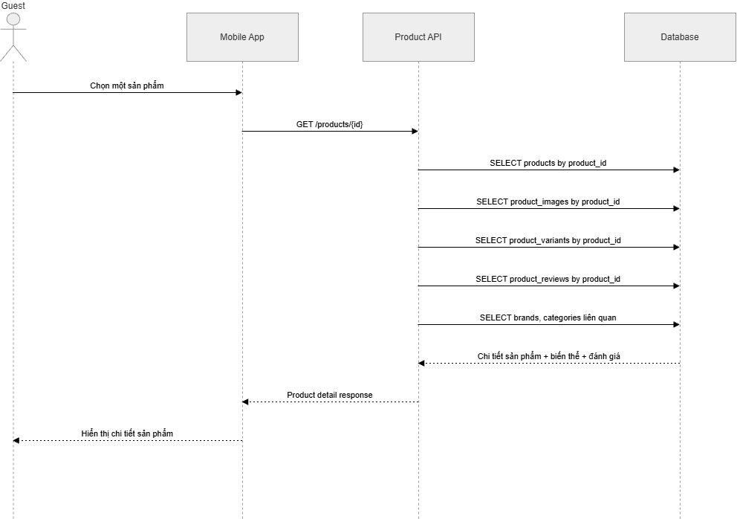
Ảnh 3-8 Chức năng xem chi tiết sản phẩm (SD)
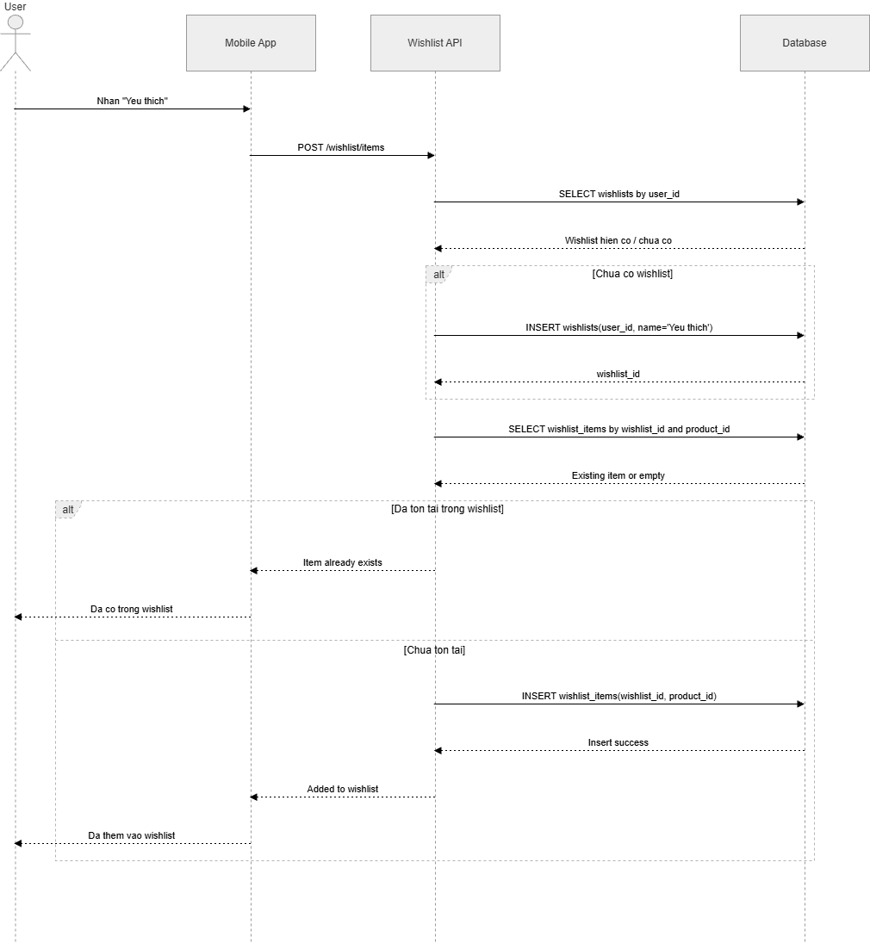
Ảnh 3-9: Chức năng thêm yêu thích (SD)

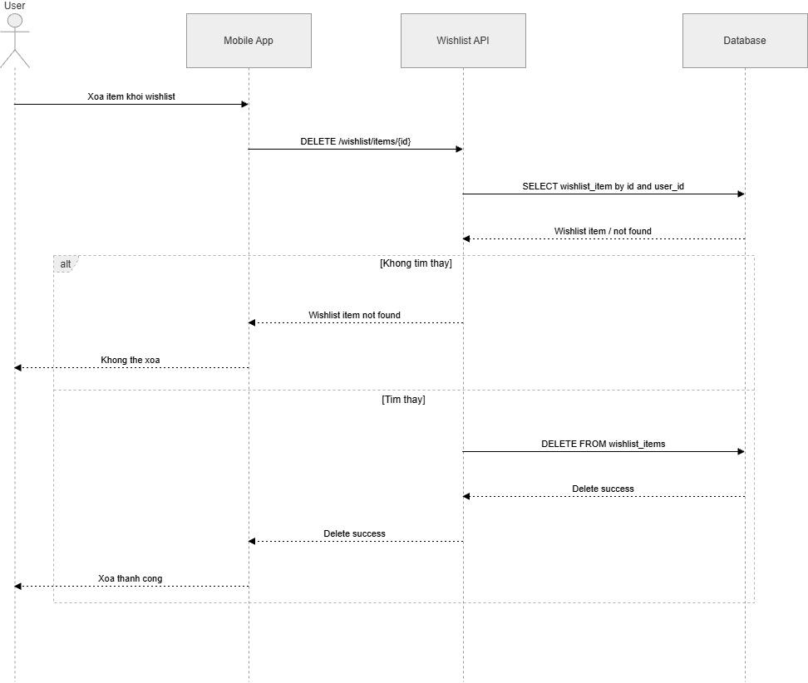
Ảnh 3-10: Chức năng xóa khỏi yêu thích (SSD)
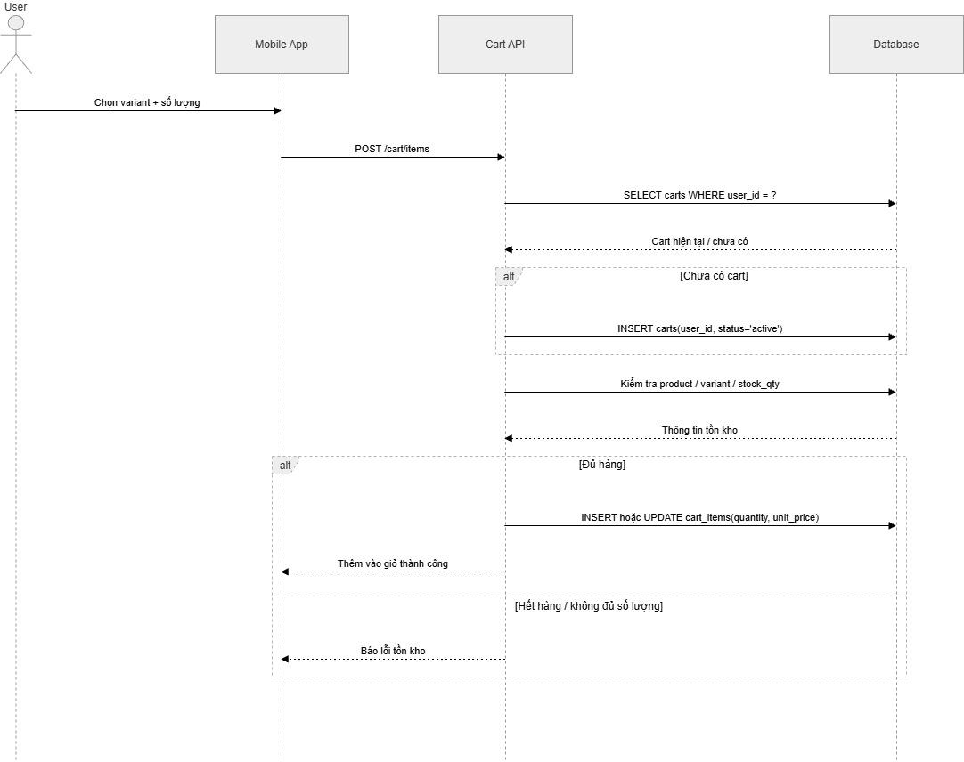
Ảnh 3-11: Chức năng thêm giỏ hàng (SD)

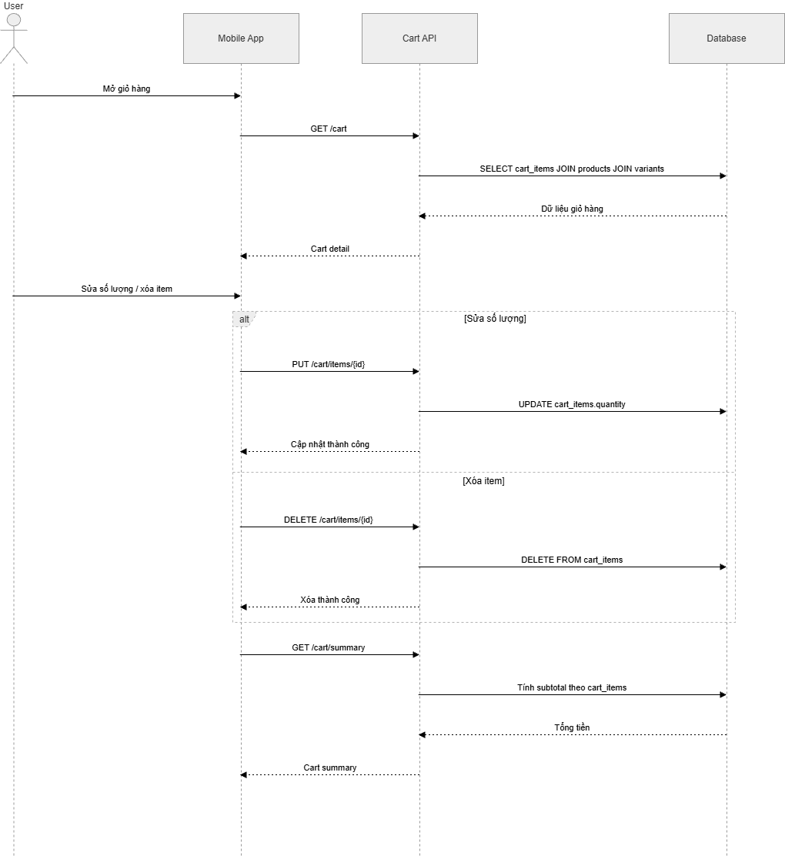
Ảnh 3-12: Chức năng quản lý giỏ hàng (SSD)
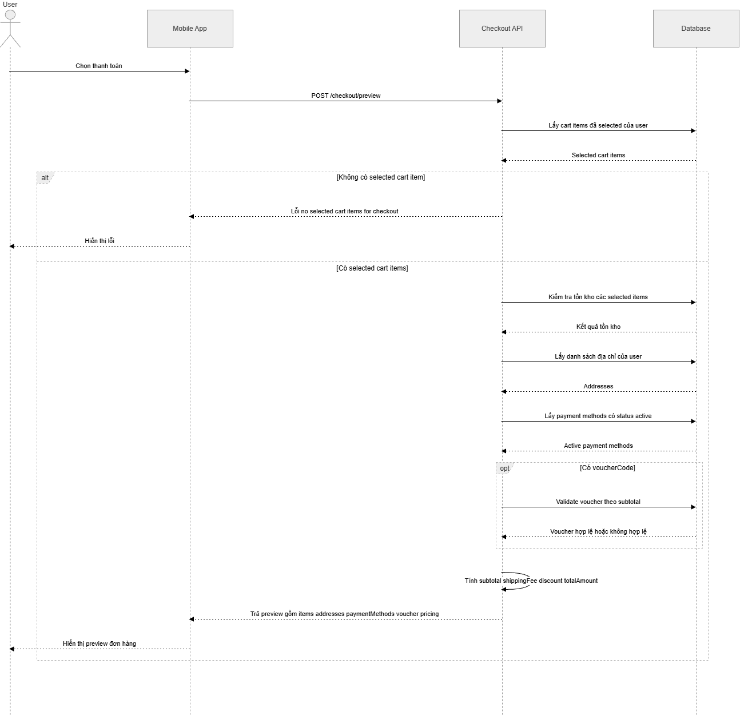
Ảnh 3-13: Chức năng kiểm tra đơn hàng (SD)

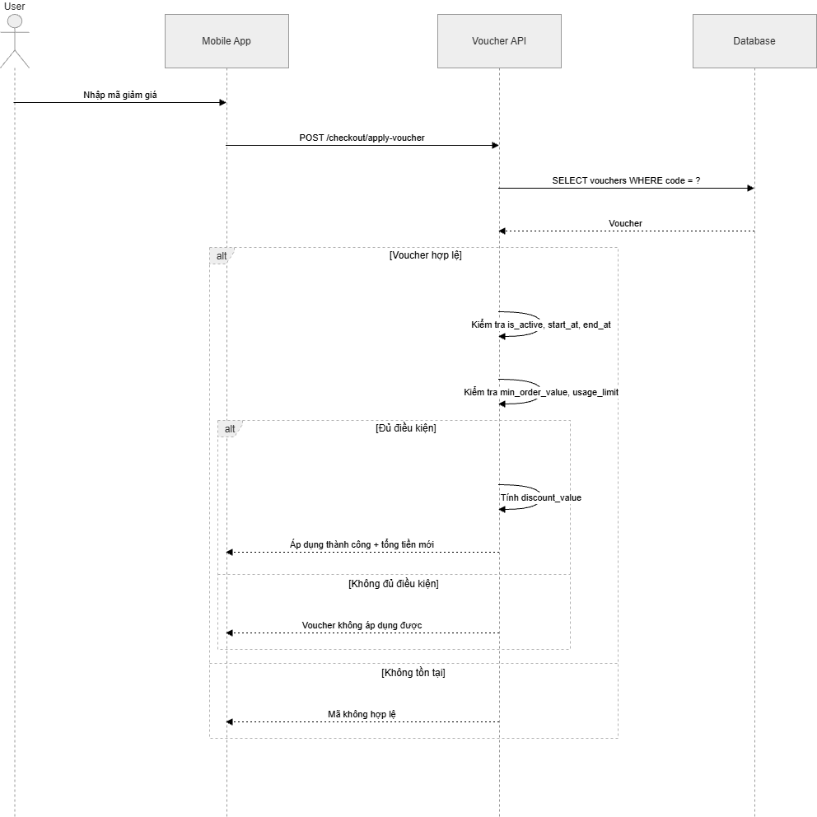
Ảnh 3-14: Chức năng thêm khuyến mãi (SD)

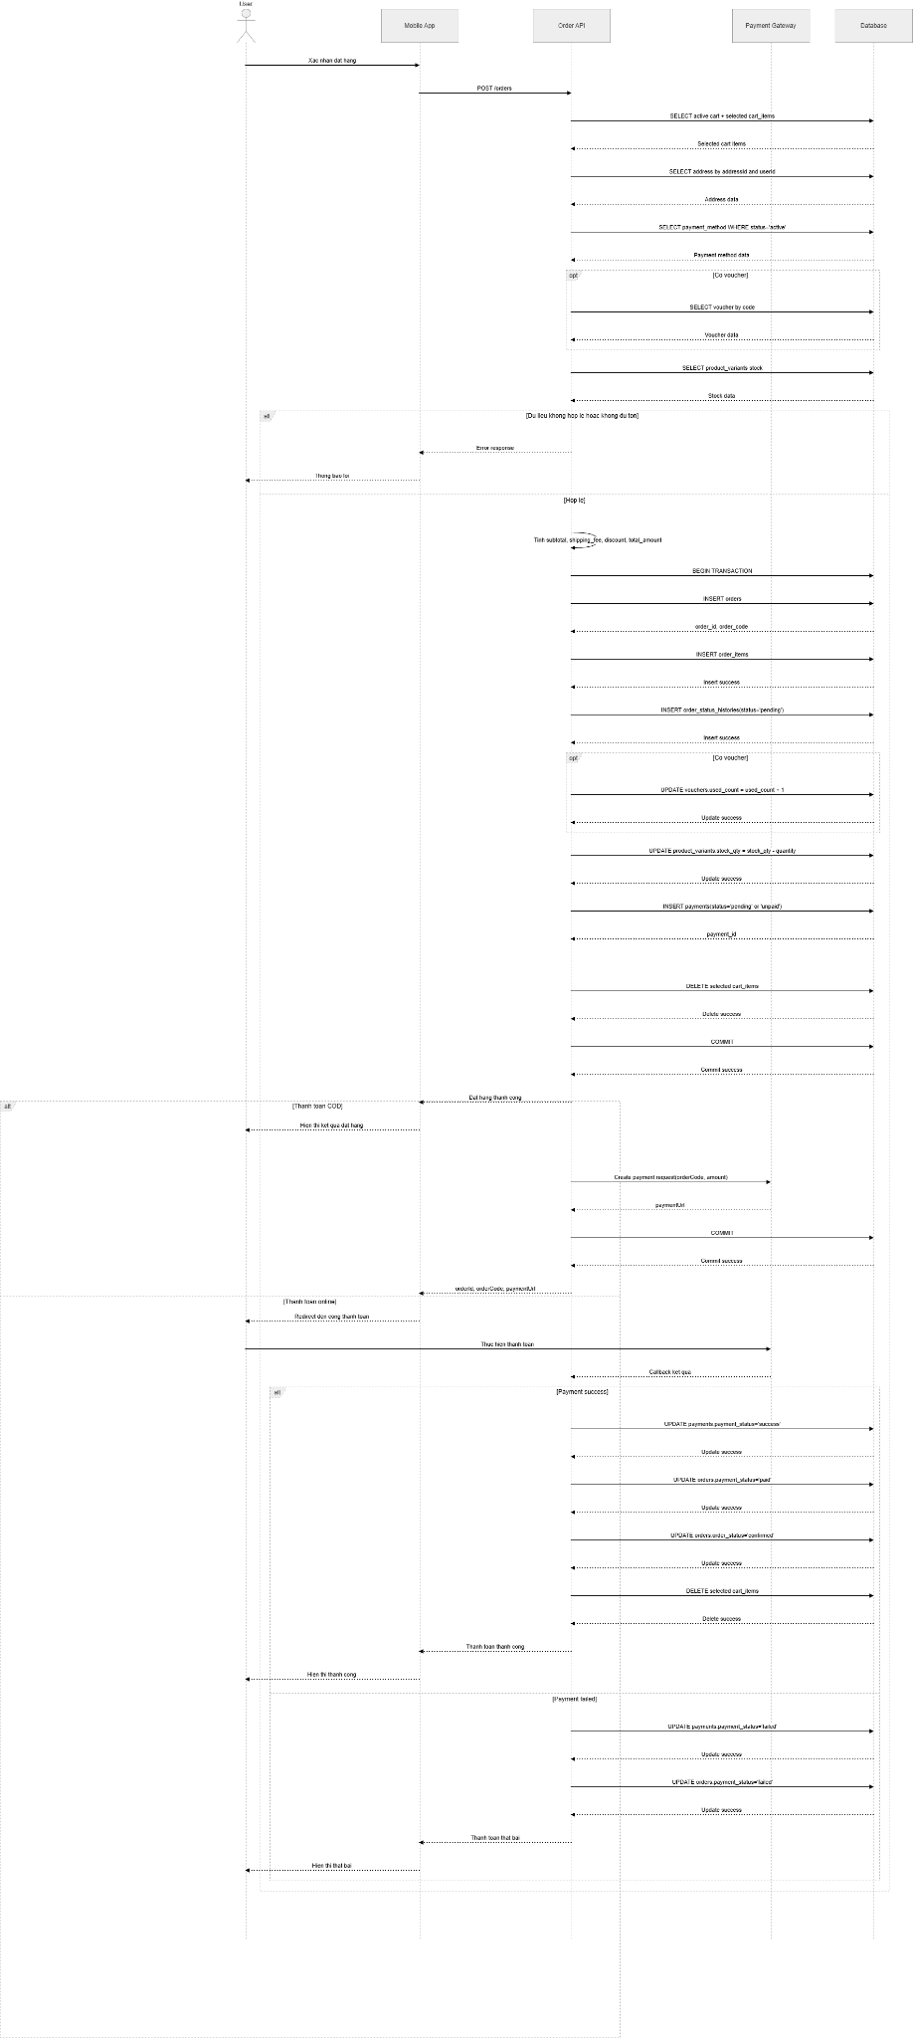
Ảnh 3-15: Chức năng tạo đơn hàng (SD)

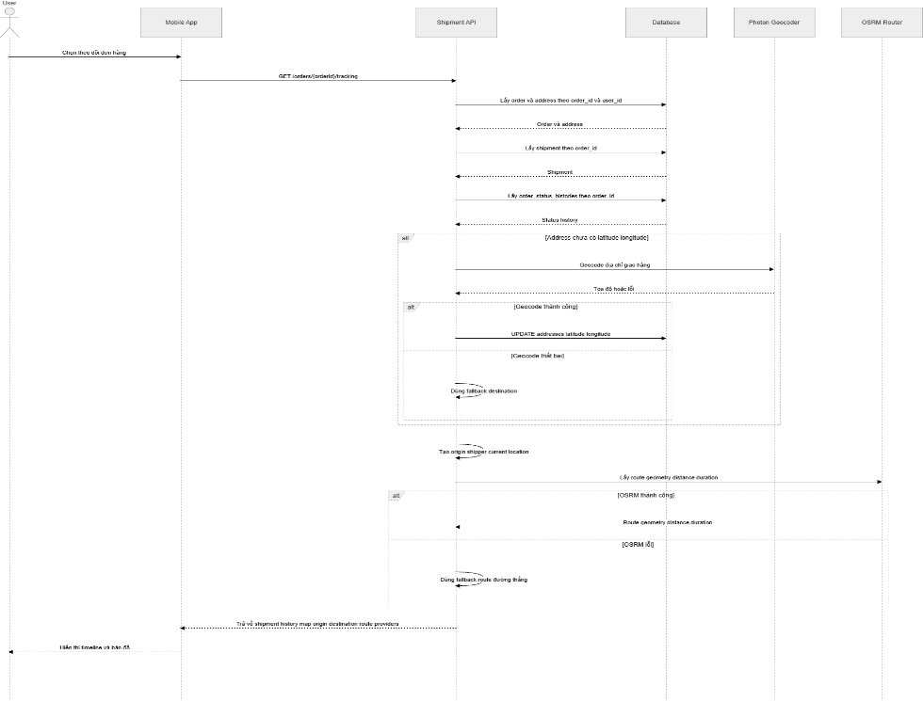
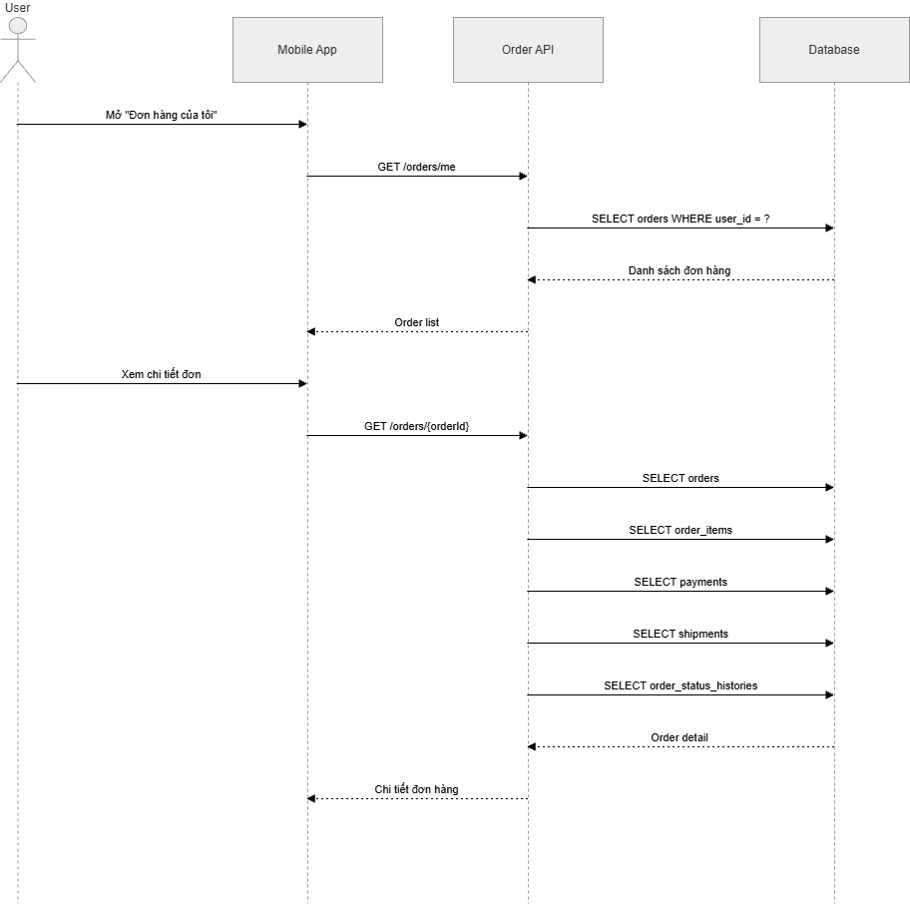
Ảnh 3-16: Chức năng theo dõi vận chuyển (SD)
Ảnh 3-17: Chức năng xem lịch sử mua hàng (SSD)

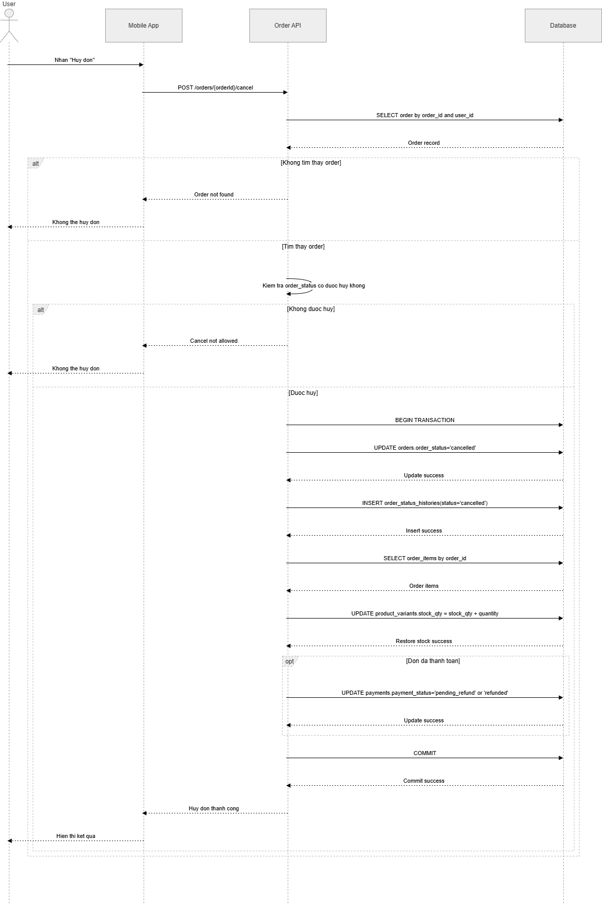
Ảnh 3-18: Chức năng hủy đơn hàng (SD)

Chức năng thanh toán
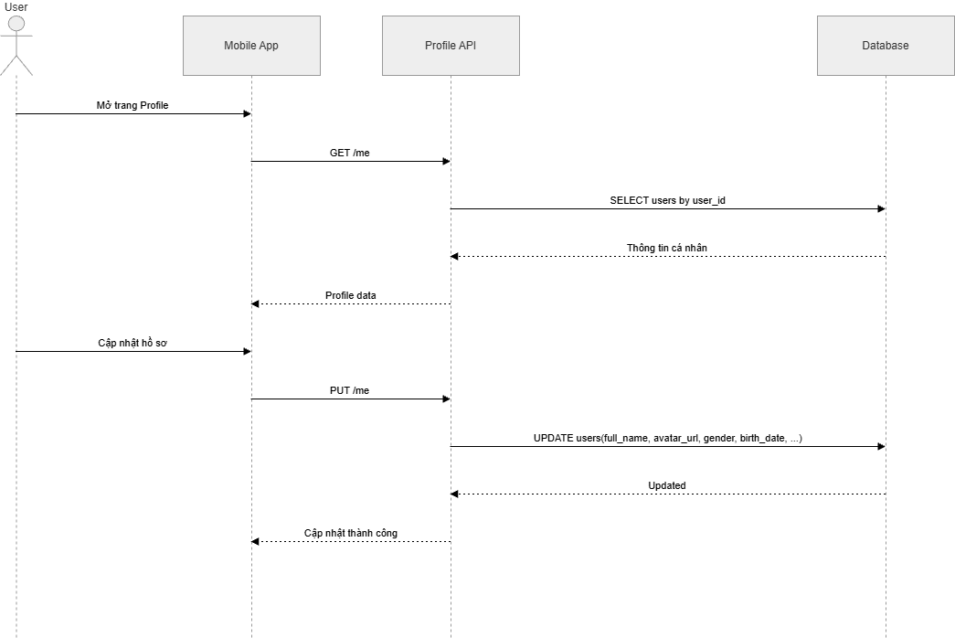
Ảnh 3-19: Chức năng quản lý profile (SD)
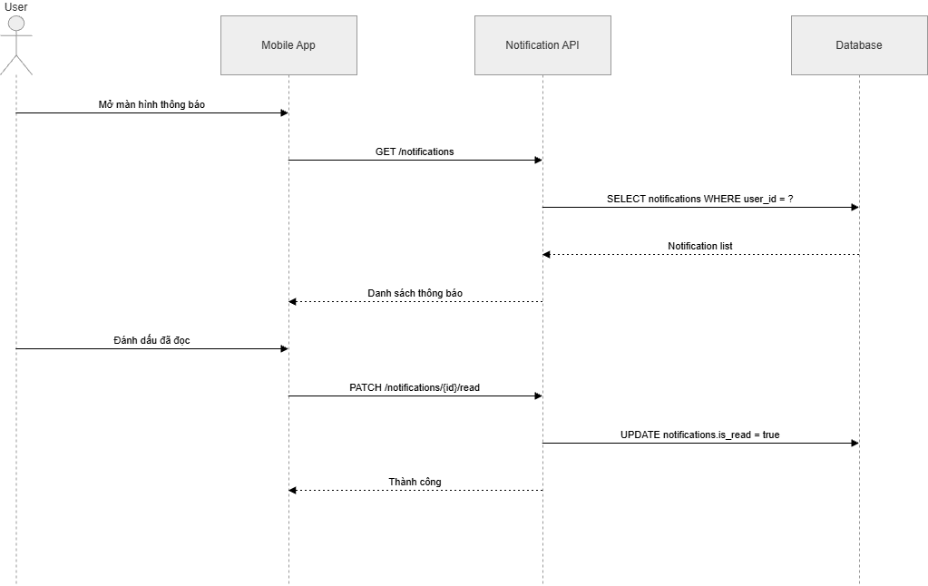
Ảnh 3-20: Chức năng xem thông báo (SD)

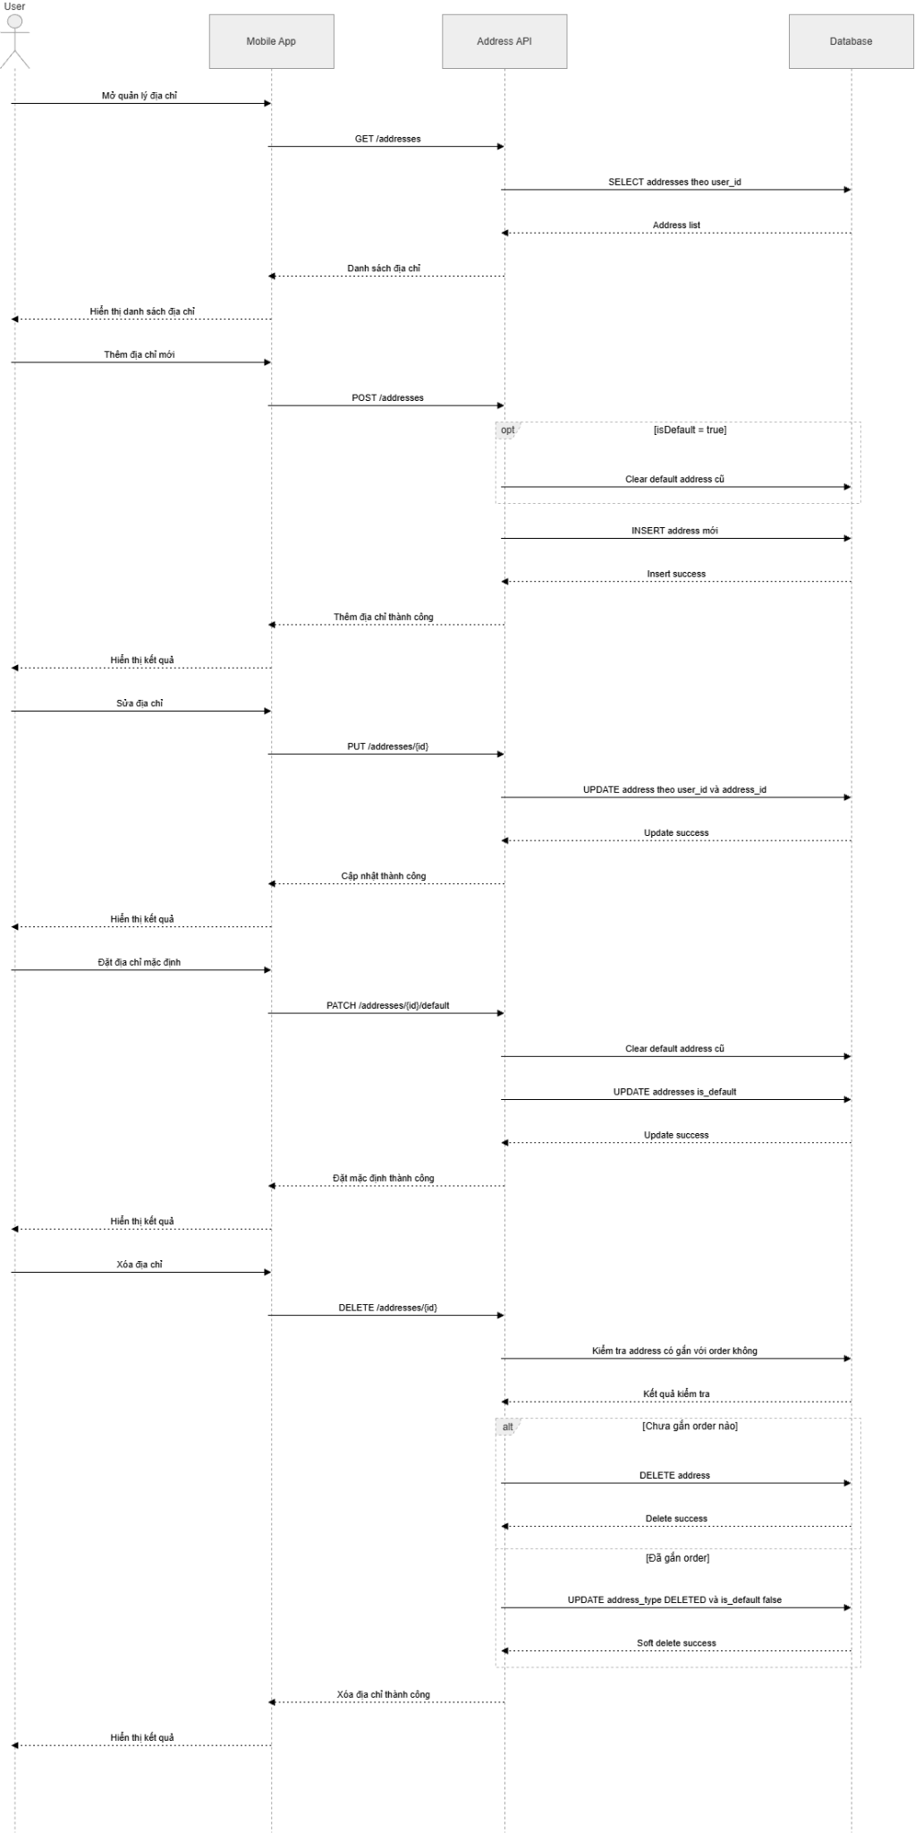
Ảnh 3-21: Chức năng quản lý địa chỉ (SD)

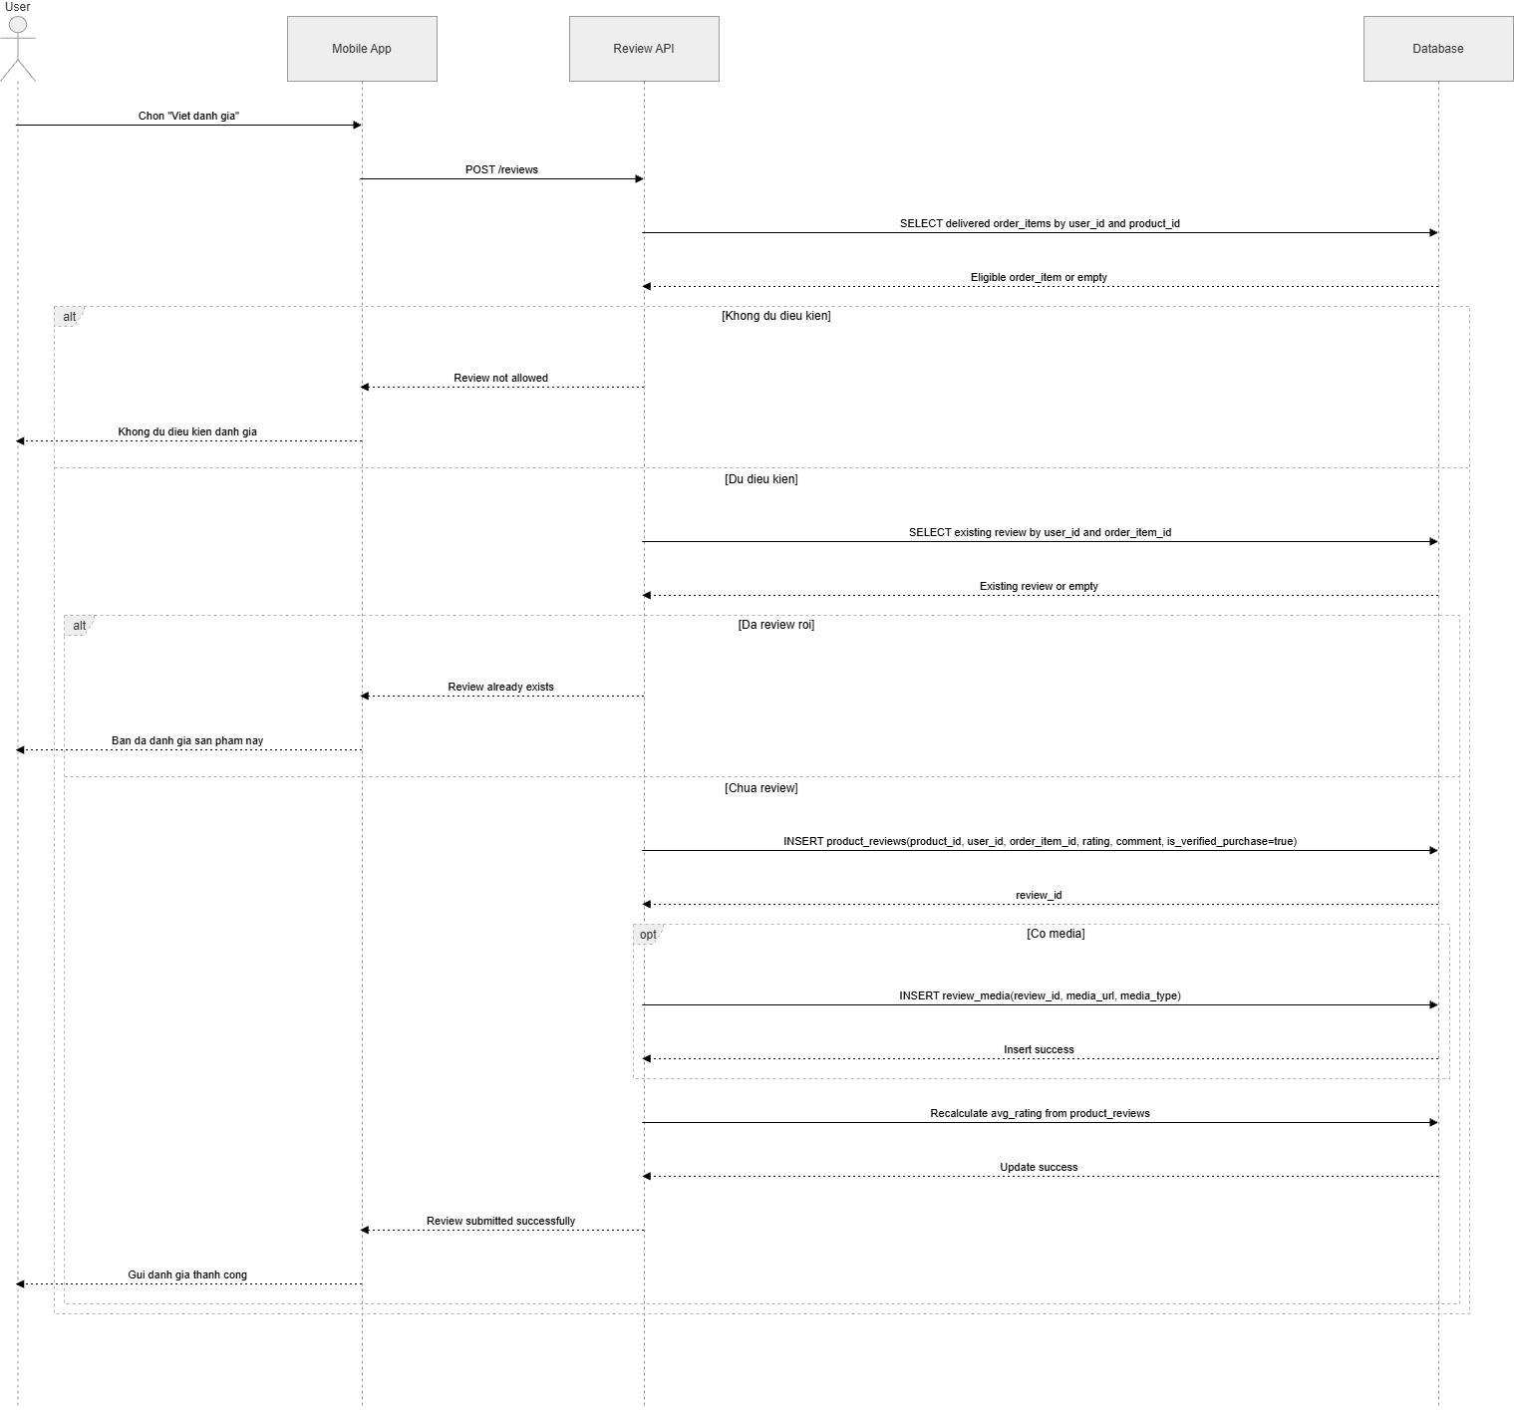
Ảnh 3-22: Chức năng viết đánh giá (SD)
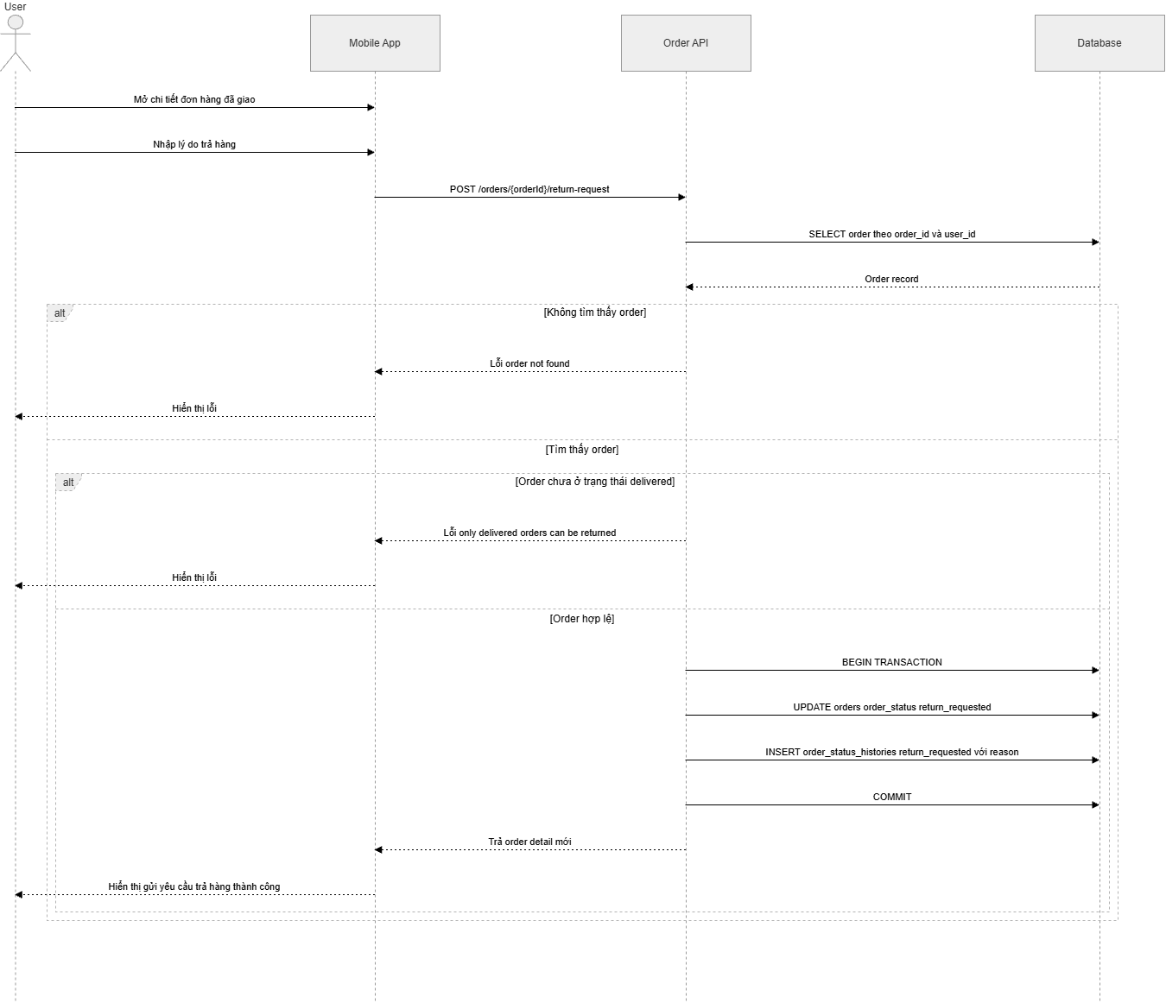
Ảnh 3-23: Chức năng trả hàng (SD)
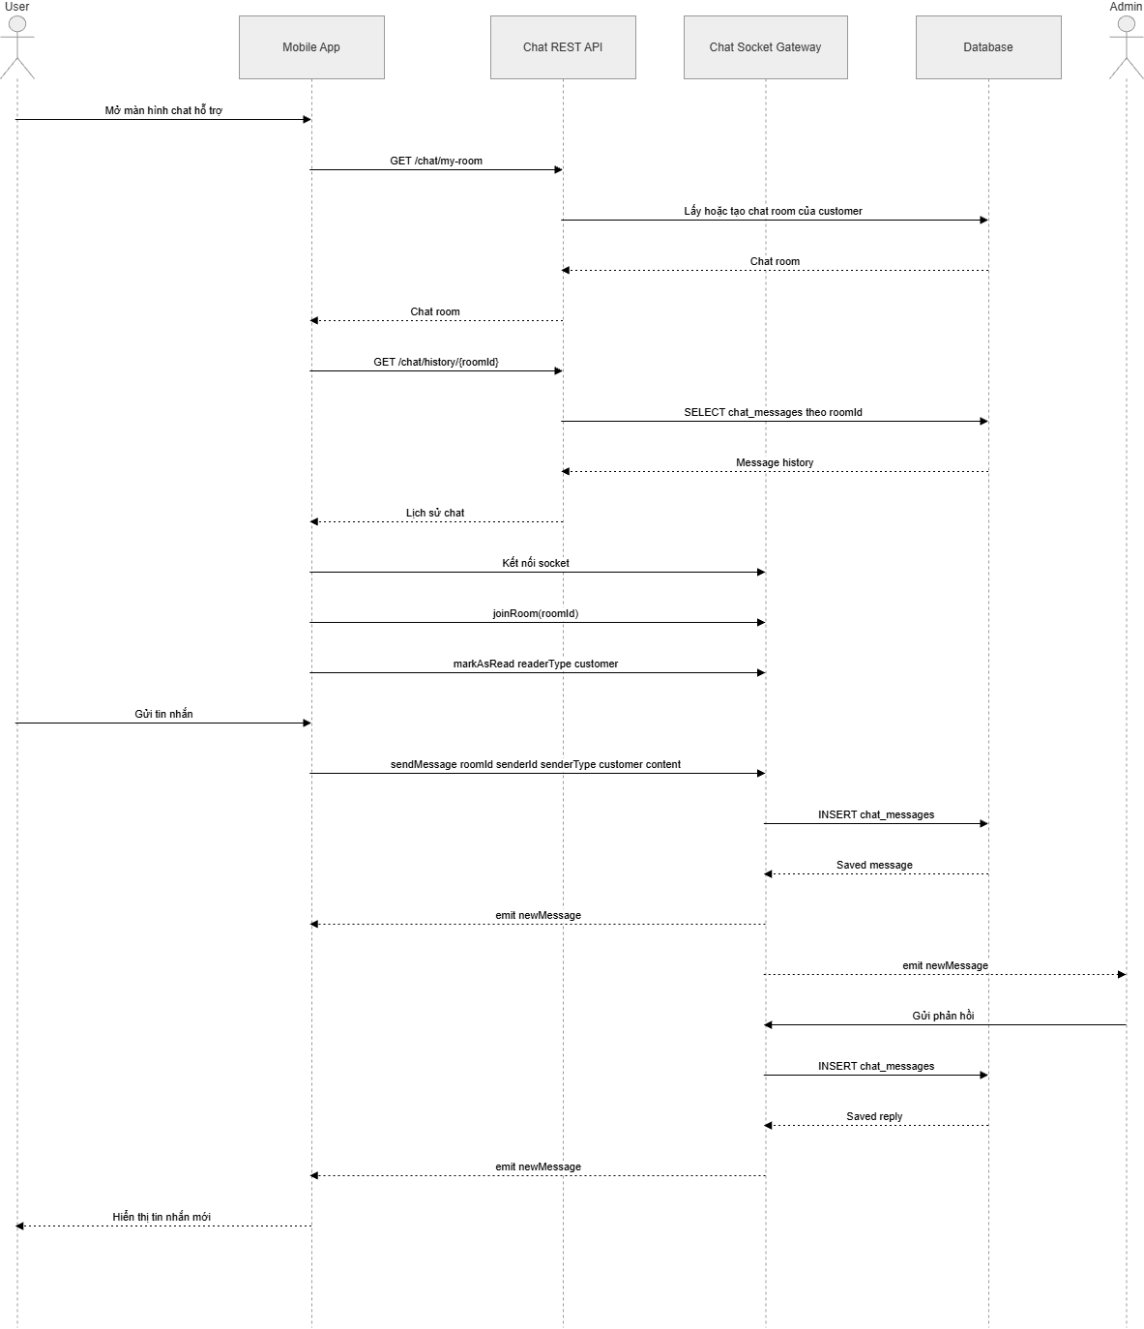
Ảnh 3-24: Chức năng chat hỗ trợ (SD)
Các chức năng của Admin:
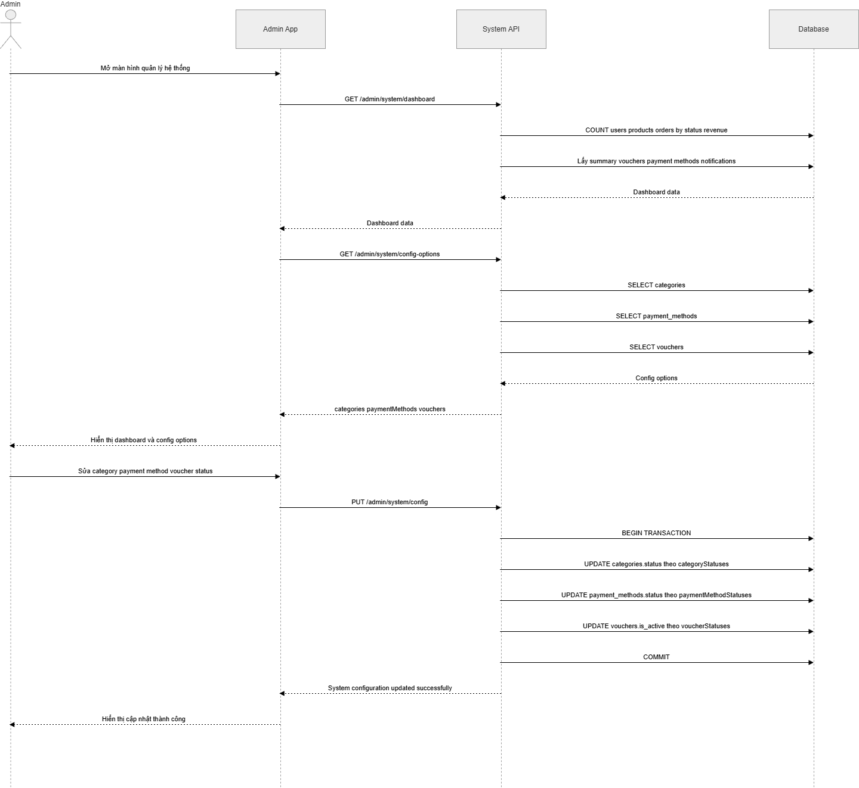
Ảnh 3-25: Chức năng quản lý hệ thống (SD)
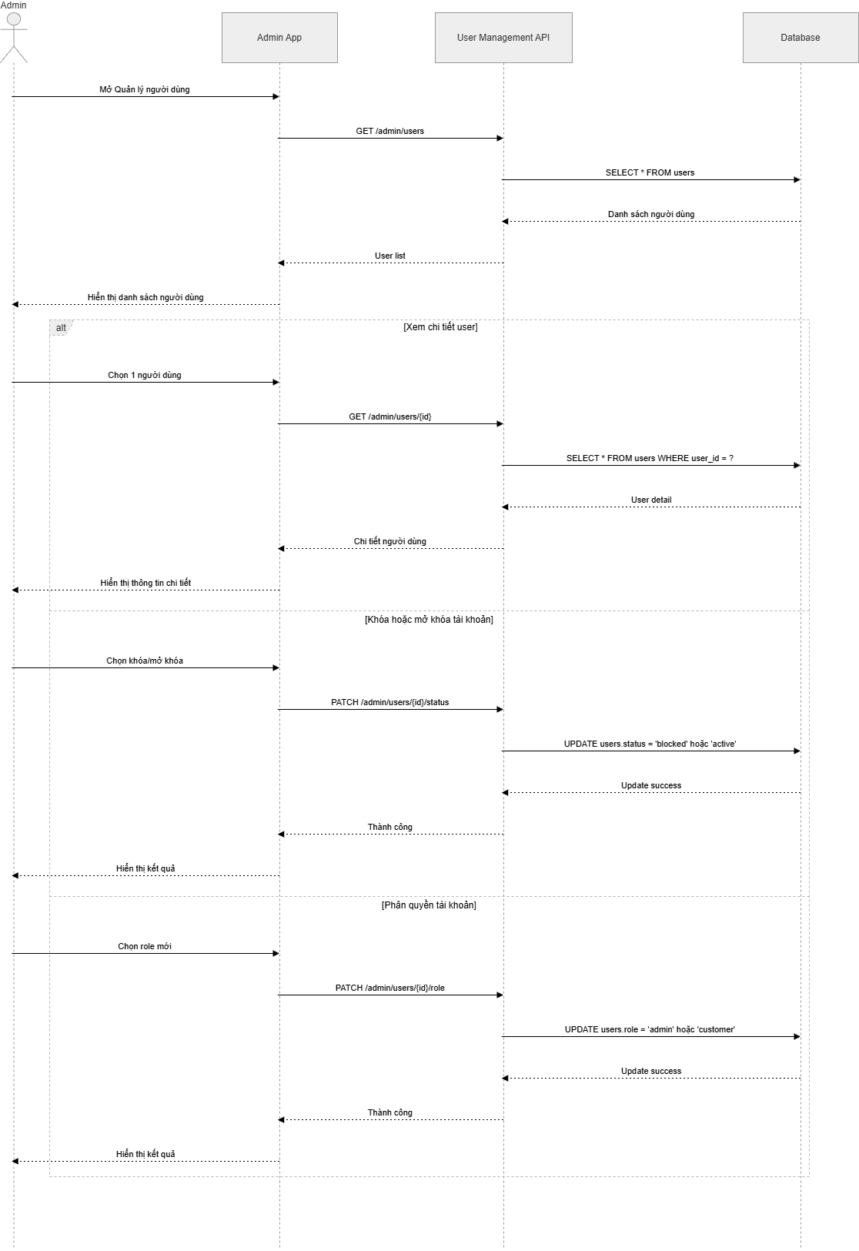
Ảnh 3-26: Chức năng quản lý người dùng (SD)
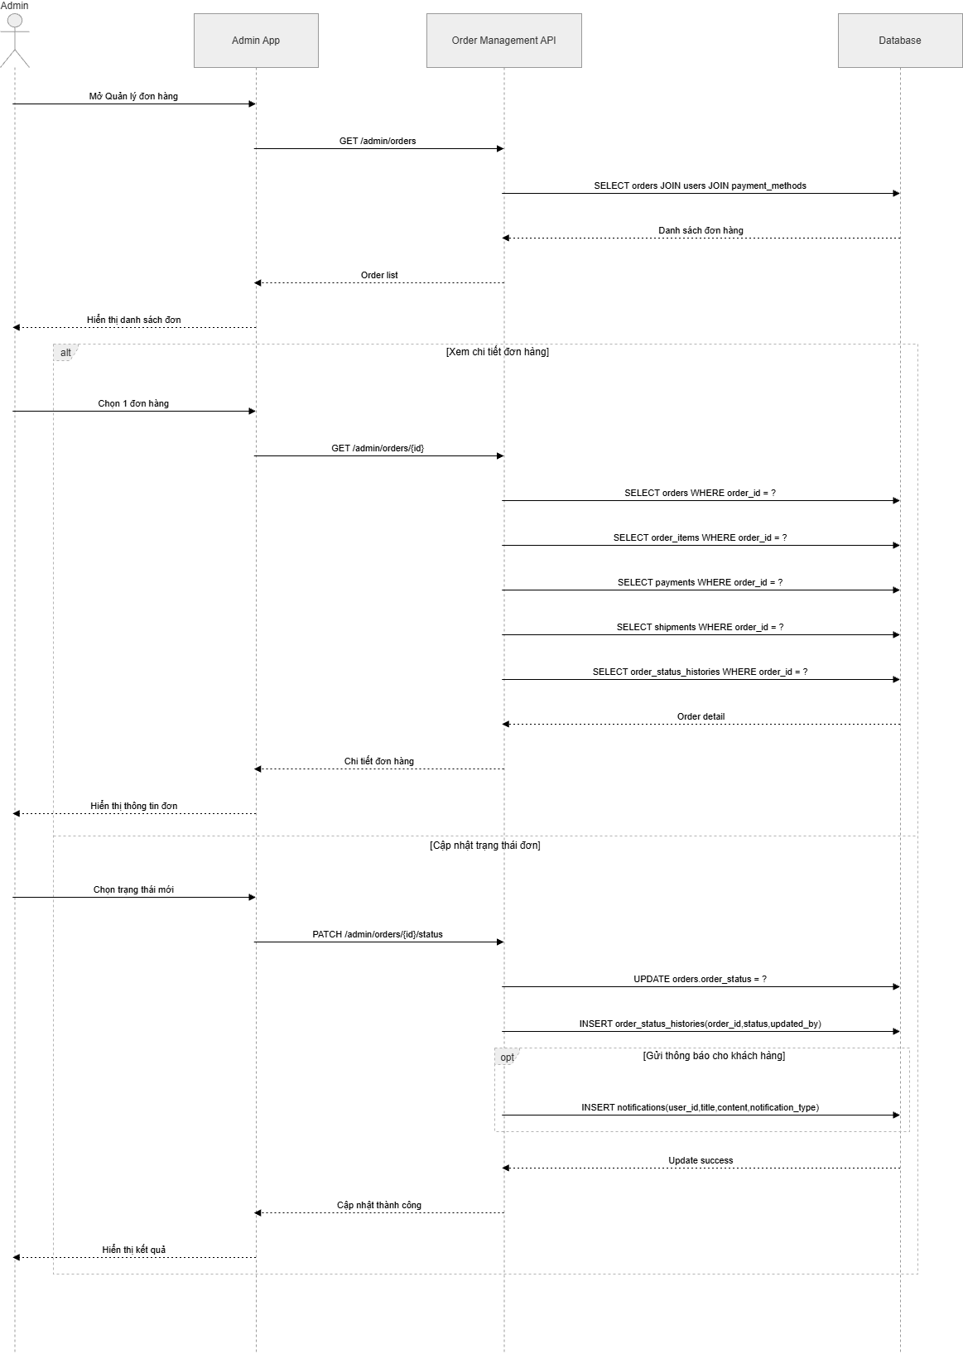
Ảnh 3-27: Chức năng quản lý đơn hàng (SD)

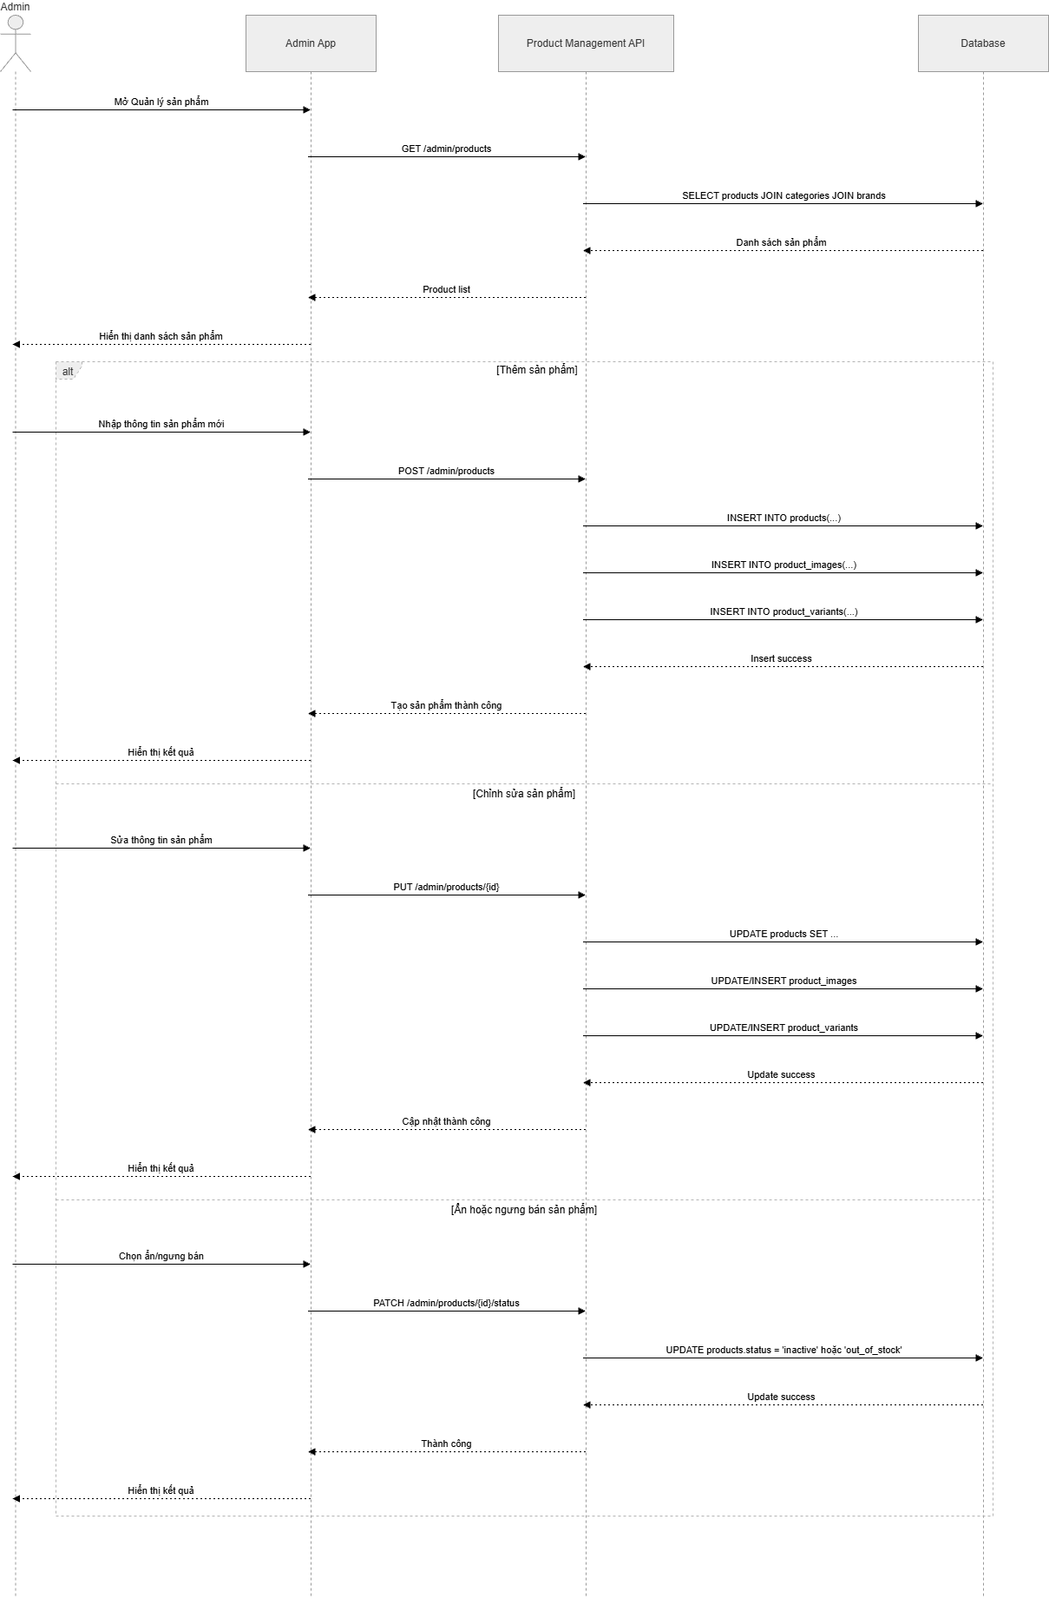
Ảnh 3-28: Chức năng quản lý sản phẩm (SD)
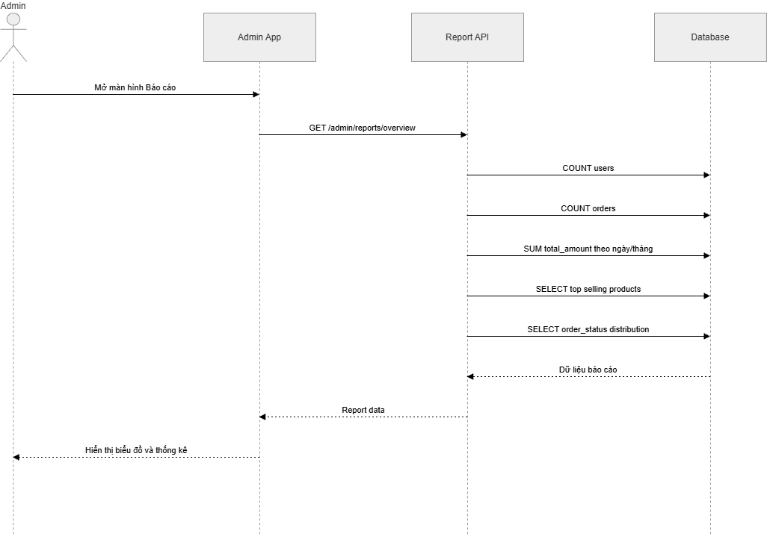
Ảnh 3-29: Chức năng quản lý reports (SD)

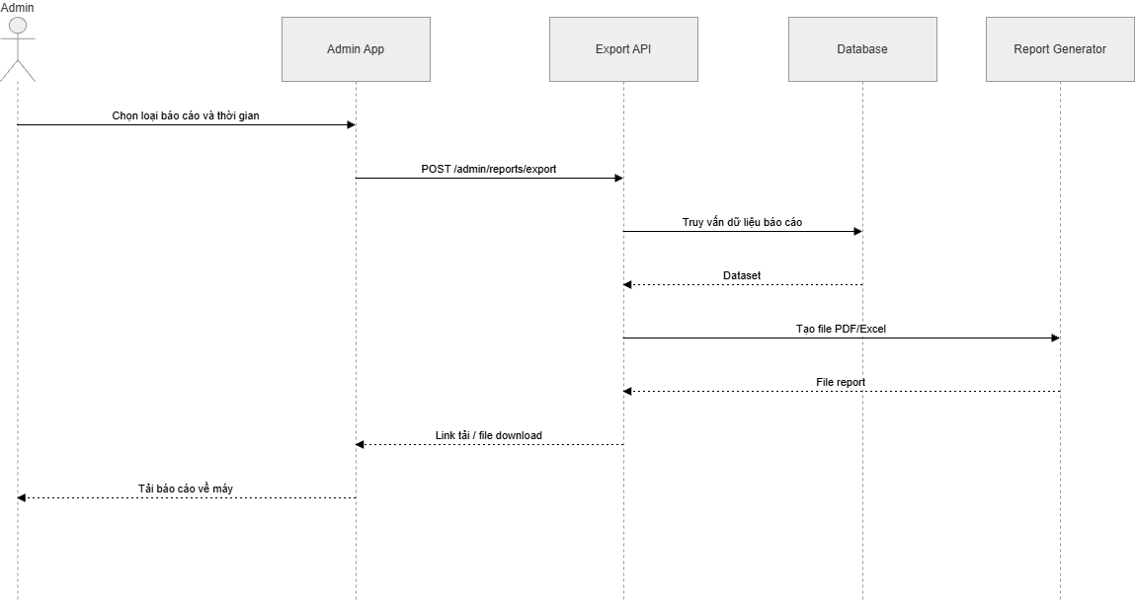
Ảnh 3-30: Chức năng xuất file reports (SD)

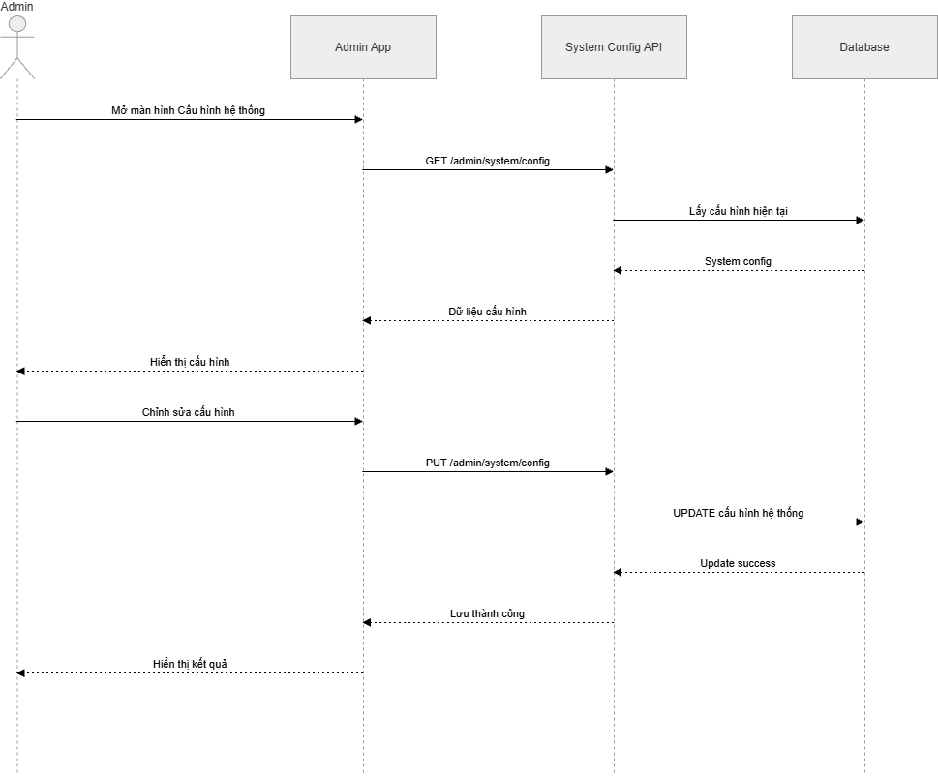
Ảnh 3-31: Chức năng cấu hình hệ thống (SD)
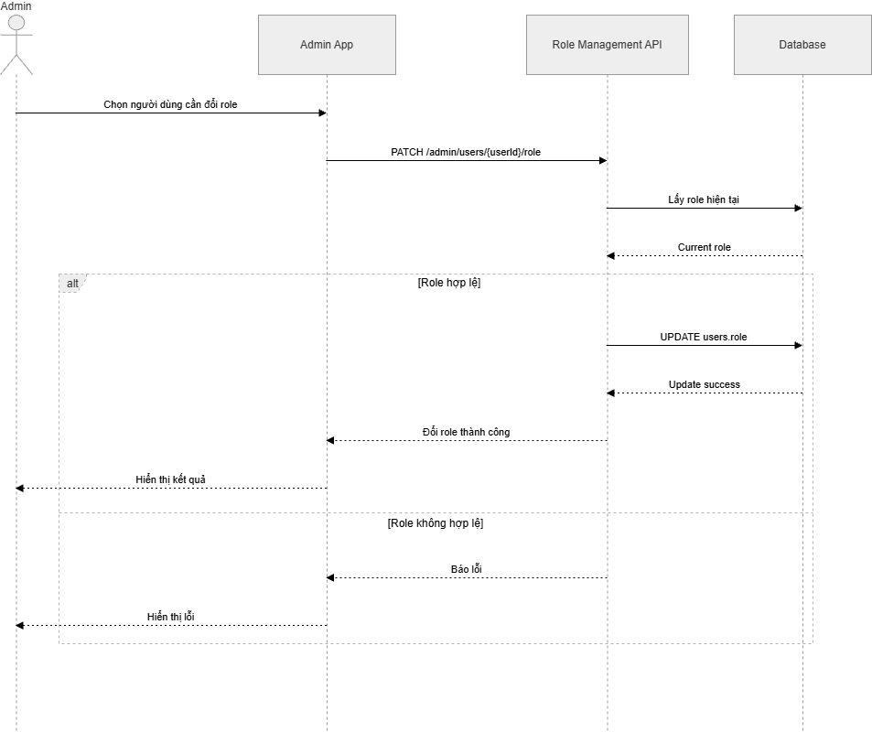
Ảnh 3-32: Chức năng phân quyền (SD)

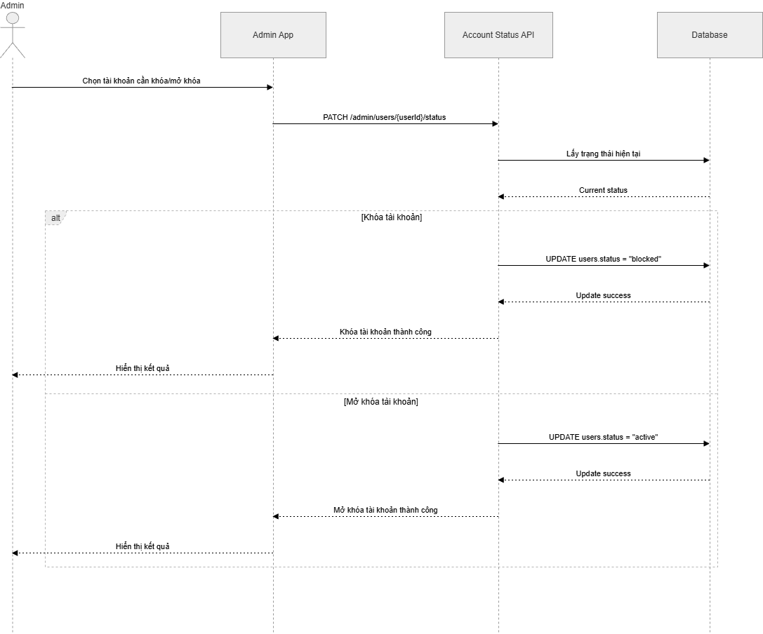
Ảnh 3-33: Chức năng khóa/ mở khóa tài khoản (SD)
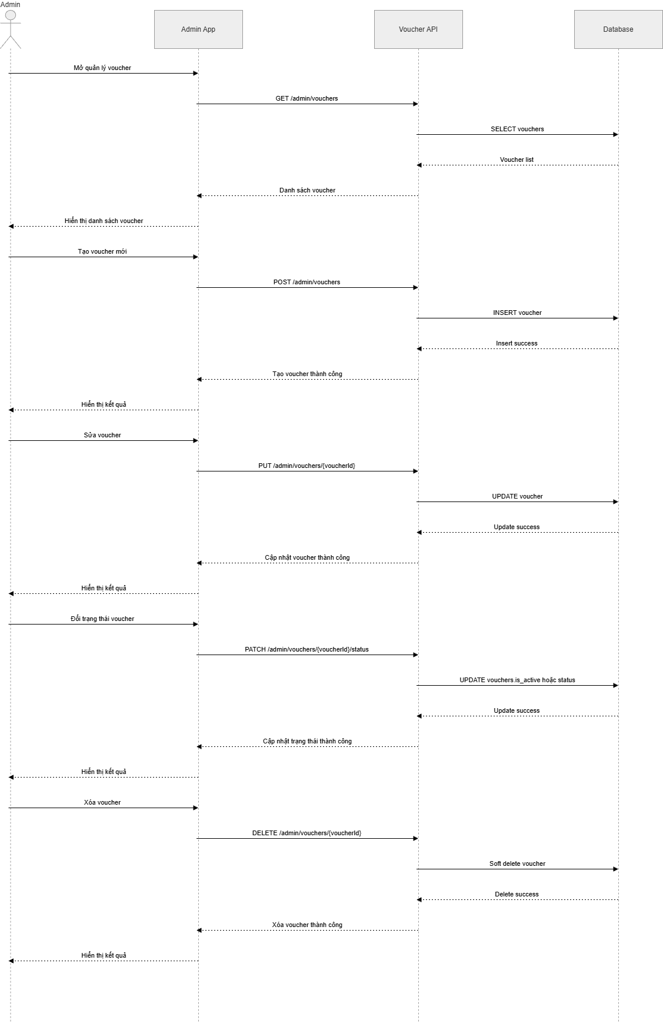
Ảnh 3-34: Chức năng quản lý voucher (SD)

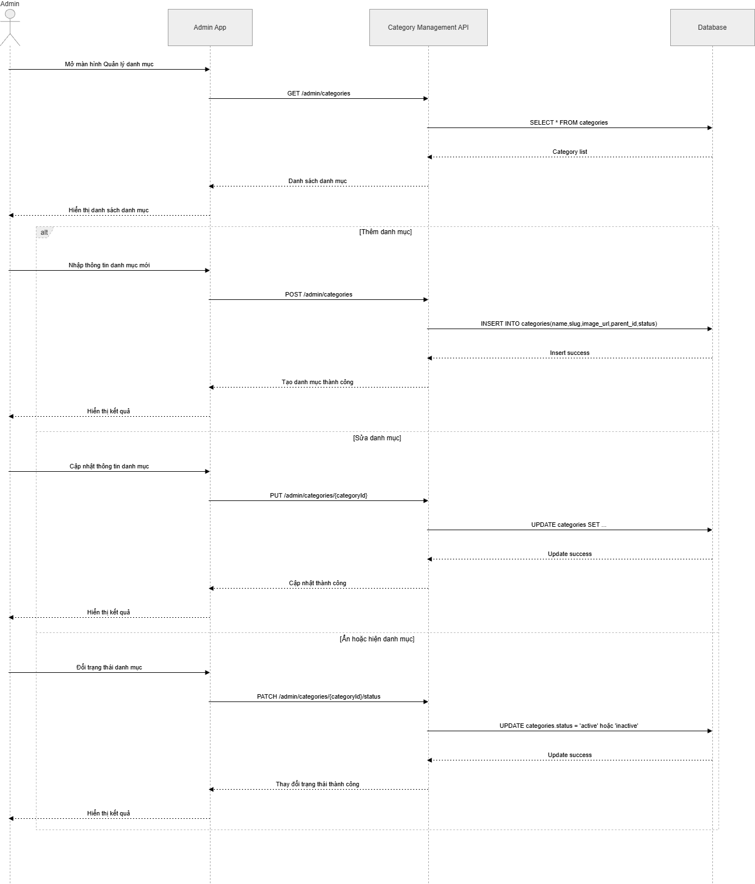
Ảnh 3-35: Chức năng quản lý giỏ hàng (SD)
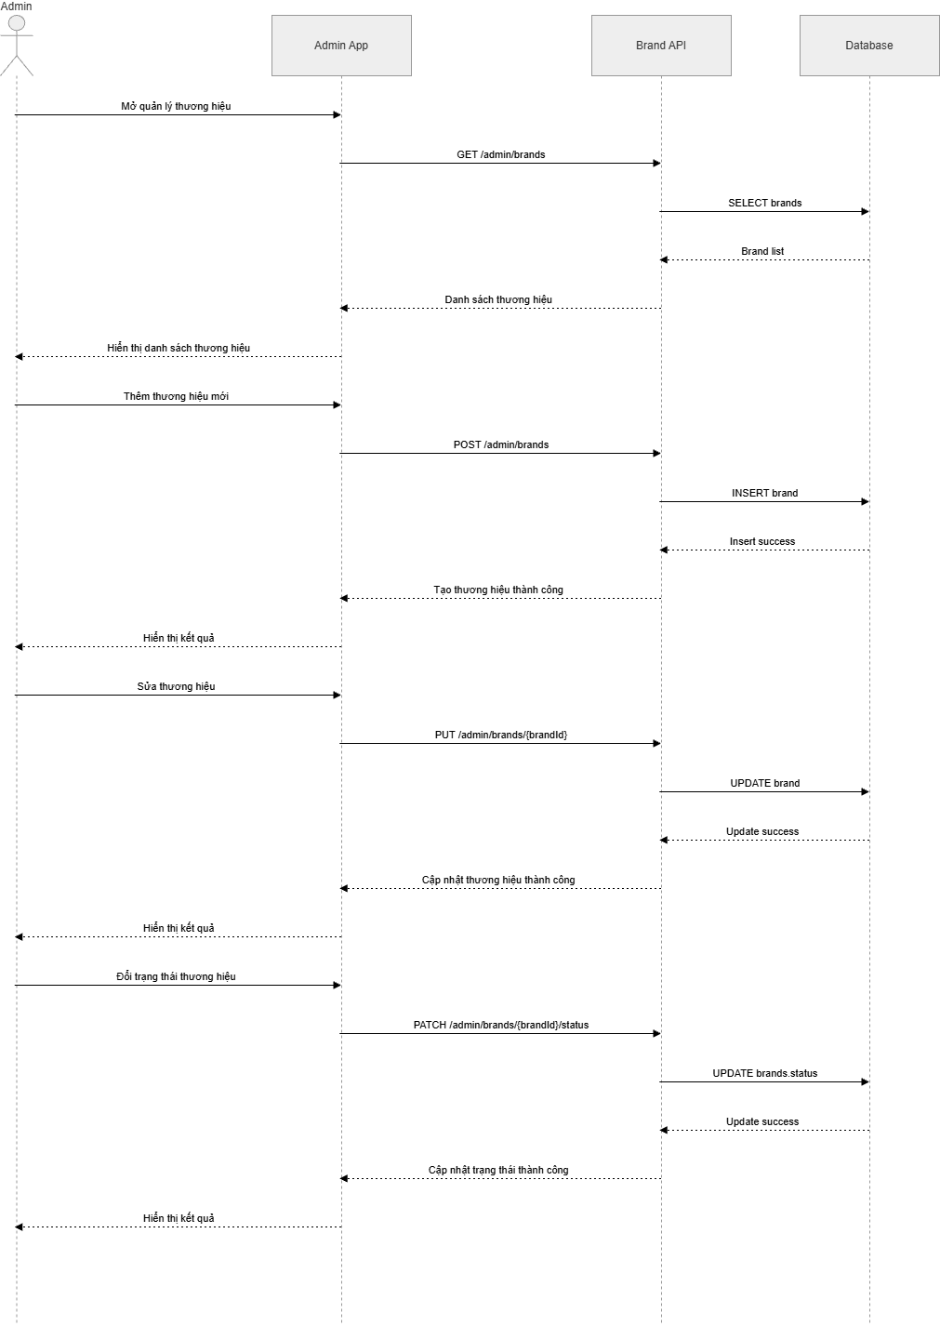
Ảnh 3-36: Chức năng quản lý thương hiệu (SD)

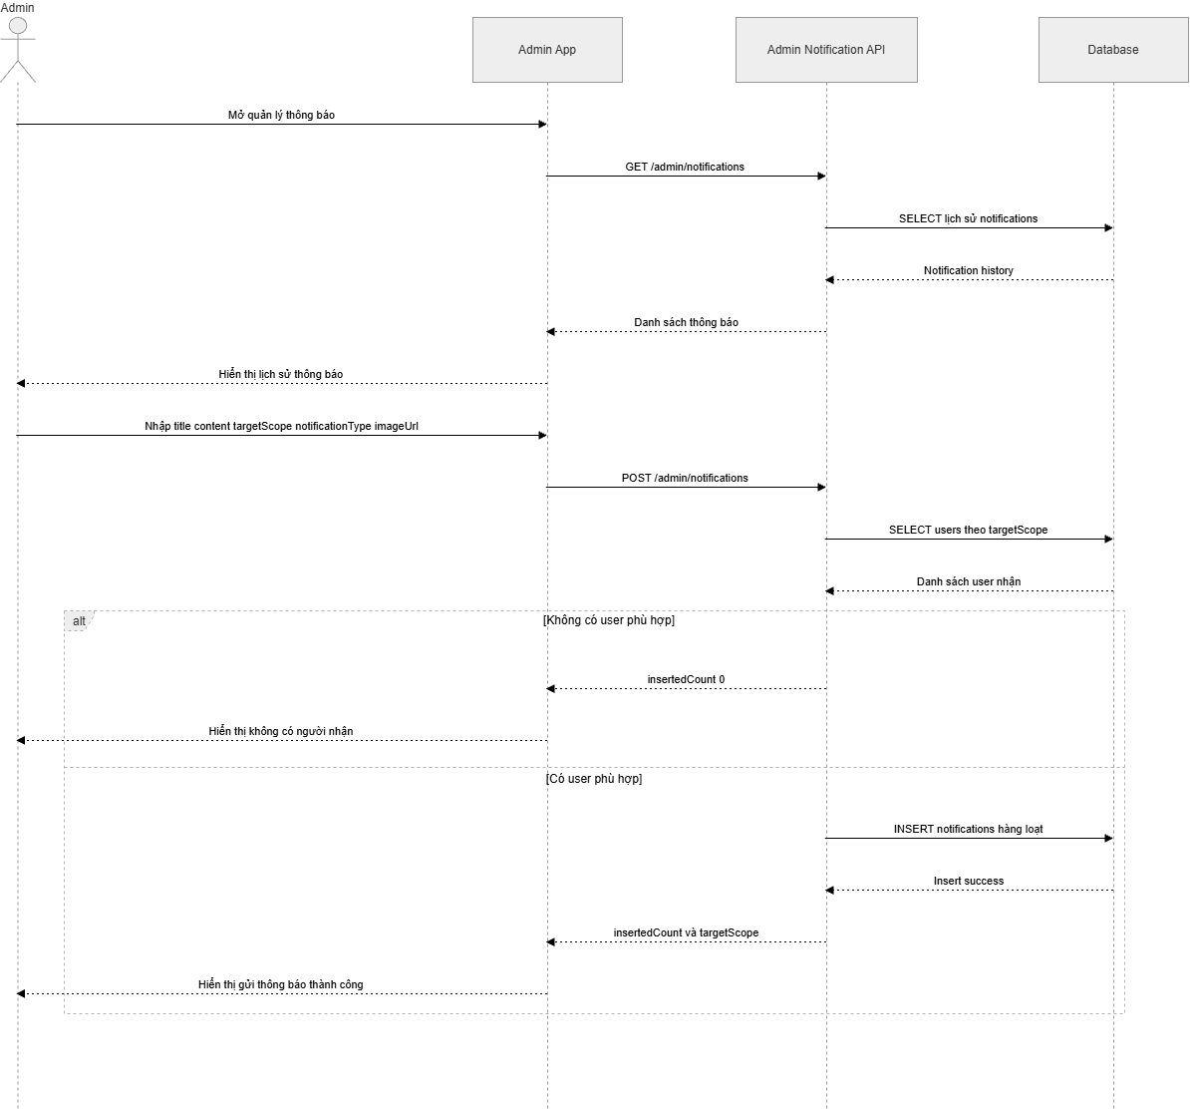
Ảnh 3-37: Chức năng quản lý thông báo (SD)

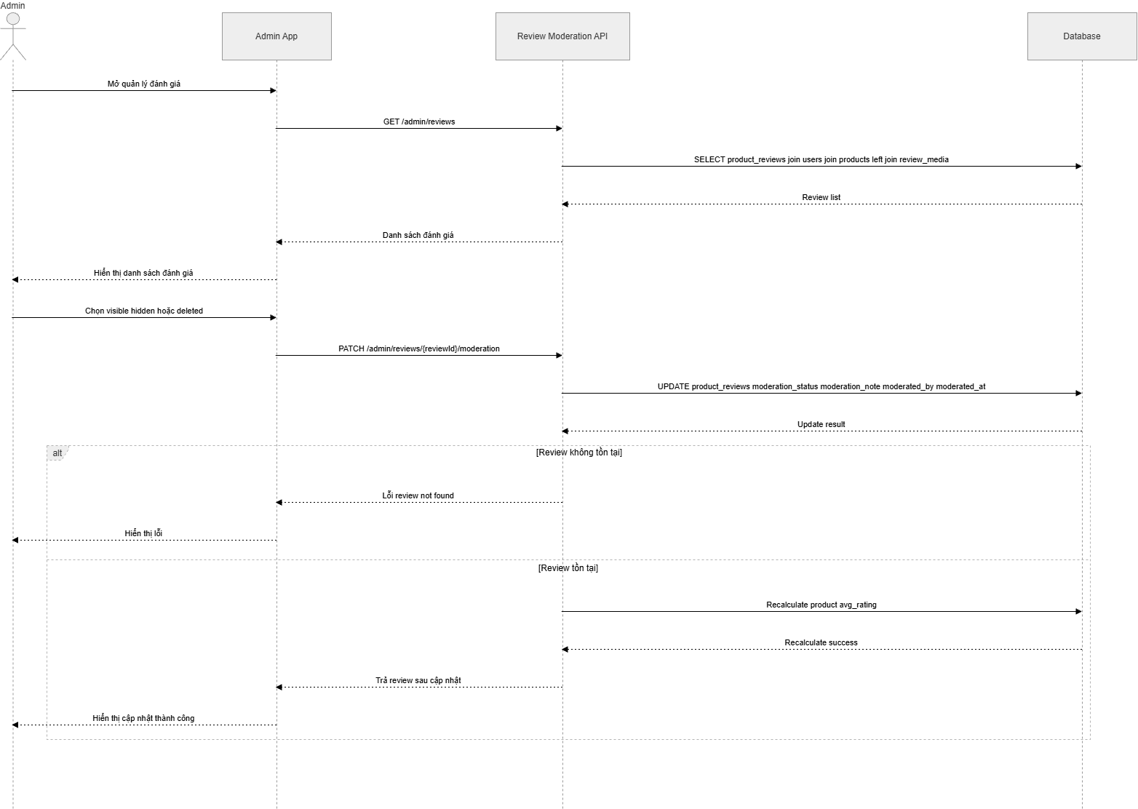
Ảnh 3-38: Chức năng quản lý đánh giá (SD)

Thiết kế Cơ sở Dữ liệu

Sơ đồ Thực thể Liên kết (ERD)

Sơ đồ Bảng / Cấu trúc Dữ liệu

Giải pháp Lưu trữ Hình ảnh

Thiết kế Giao diện Người dùng (UI)

PHÁT TRIỂN ỨNG DỤNG

Thiết lập Môi trường Phát triển
Tại dự án Sello E-Commerce, nhóm triển khai và thiết lập môi trường theo mô hình gồm 3 thành phần chính là: máy chủ backend xử lý phần nghiệp vụ, phần frontend xây dựng giao diện ứng dụng mobile cho khách hàng và cả admin,và cuối cùng là cơ sở dữ liệu thì nhóm dùng MySQL để lưu trữ các thông tin của toàn bộ hệ thống ứng dụng. Cách tổ chức cấu trúc này giúp cho toàn nhóm đảm bảo các thành phần giao tiếp nhau ổn định hơn, an toàn hơn trong quá trình lập trình, tích hợp, kiểm thử và bảo trì.
Về môi trường phần mềm được xây dựng trong dự án này bao gồm: Node.Js, MySQL Workbench, Visual Studio Code, Expo Go, Postman và Android Studio. Trong các phần mềm được nêu trên thì Node.js đóng vai trò vai trọng nhất bởi được sử dụng hoàn toàn trong cả backend và frontend; MySQL Workbench là môi trường để xây dựng cơ sở dữ liệu cho toàn hệ thống; tiếp đến là VsCode là công cụ viết mã nguồn chính; Android Studio và Expo Go là hai công cụ để có thể thực thi ứng dụng trên thiết bị ảo lẫn như thiết bị thật; cuối cùng là Postman được dùng để truy vấn, kiểm tra API trong suốt quá trình phát triển phần Backend
Còn về công nghệ, Sello E-CoCommerce triển khai bằng React Native, Expo Router, Typescript, Nativewind, Socket.IO.Client, Expo Notification và React Native Webview. Tiếp đến phần Backend được phát triển với NestJs, kết hợp cùng với mysql2, passport, nodemailer, JWT, Socket.IO và các công cụ kiểm thử khác như Jest

Cấu hình Cơ sở Dữ liệu
Hệ thống của dự án này sử dụng MySQL làm hệ quản trị cơ sở dữ liệu cho toàn dự án, phương án này bởi sự phổ biến của công nghệ, dễ tiếp cận, triển khai và phù hợp với hầu hết các dự án thương mại điện tử có quy mô trung bình. MySQL hỗ trợ rất tốt cho việc quản lý các quan hệ dữ liệu như người dùng đến các sản phẩm, giỏ hàng, đơn hàng và các thanh toán.
Bước 1: Truy cập vào đường link của MySQL (https://www.mysql.com/downloads/), vào đây ta sẽ bấm vào Downloads Now.
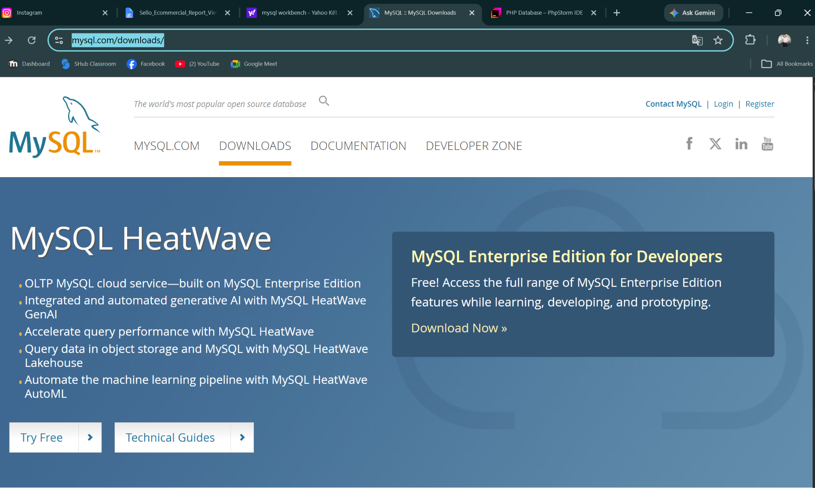
Ảnh 4-1: Cài đặt Mysql bước 1-1
Sau đó mình sẽ được chuyển tới tới trang MySQL Enterprise Edition, việc tiếp theo là lựa chọn package phù hơp với cấu hình máy tính.
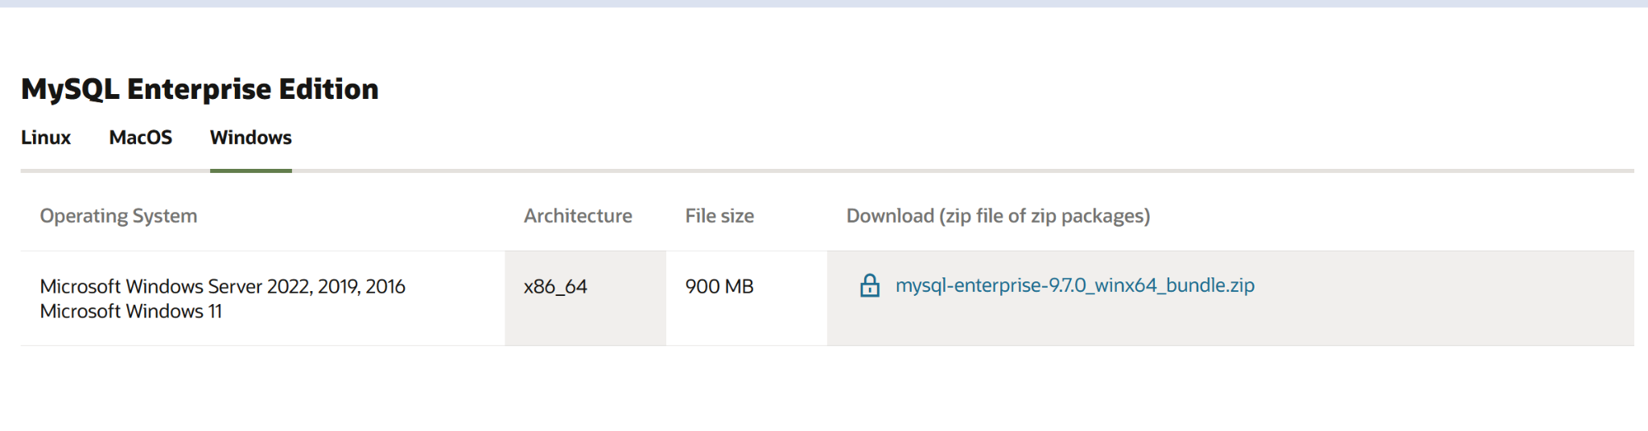
Ảnh 4-2: Cài đặt Mysql bước 1-2
Bước 2: Chạy file installer
Ảnh 4-3: Cài đặt Mysql bước 2
Bước 3: Thực hiện theo từng bước yêu cầu
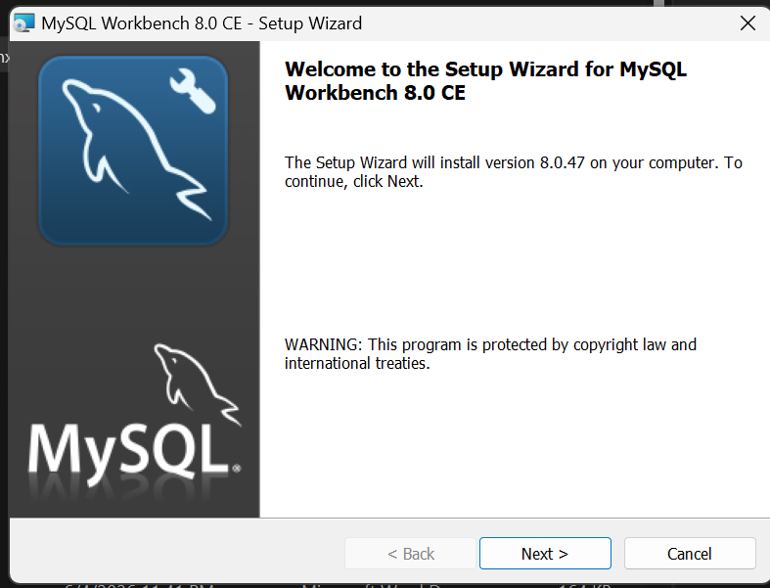
Ảnh 4-4: Cài đặt Mysql bước 3-1
Nhấp next để được tới bước lưu trữ thư mục của MySQL, tại đây người dùng có thể giữ nguyên vị trí của thư mục hoặc cũng có thể thay đổi thư mục nếu có nhu cầu
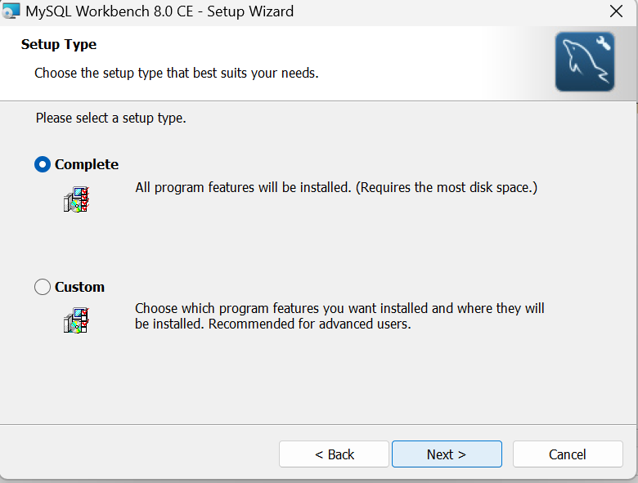
Ảnh 4-5: Cài đặt Mysql bước 3-2
Bước 4: nhấn Complete để cài đặt đủ các thành phần của phần mềm
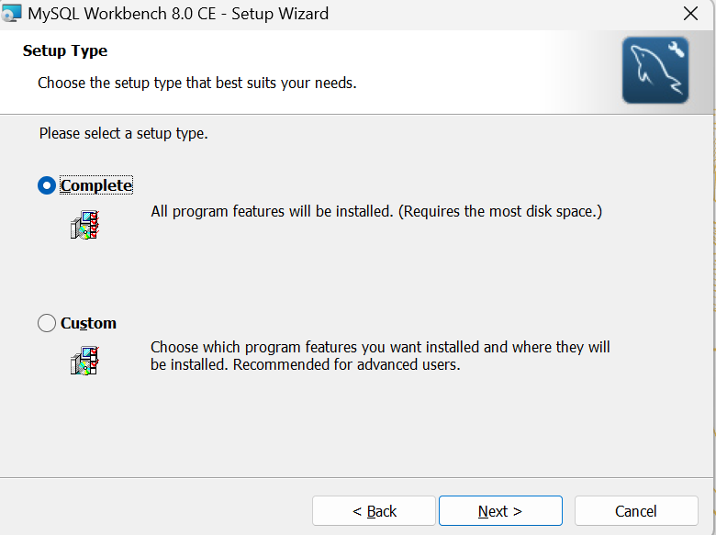
Ảnh 4-6: Cài đặt Mysql bước 4

Bước 5: chọn Install để để bắt đầu quá trình cài đặt hệ thống
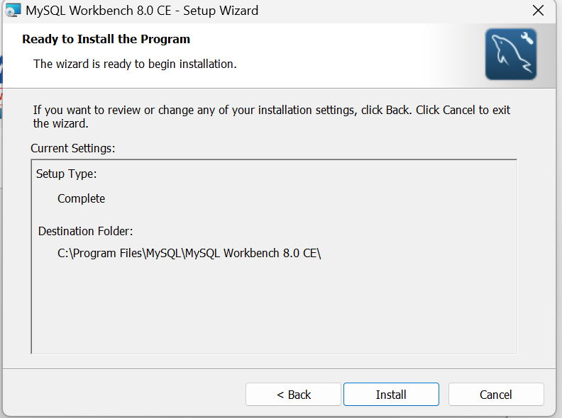
Ảnh 4-7: Cài đặt Mysql bước 5
Bước 6: sau khi quá trình cài đặt hoàn tất, nhấn finish để kết thúc
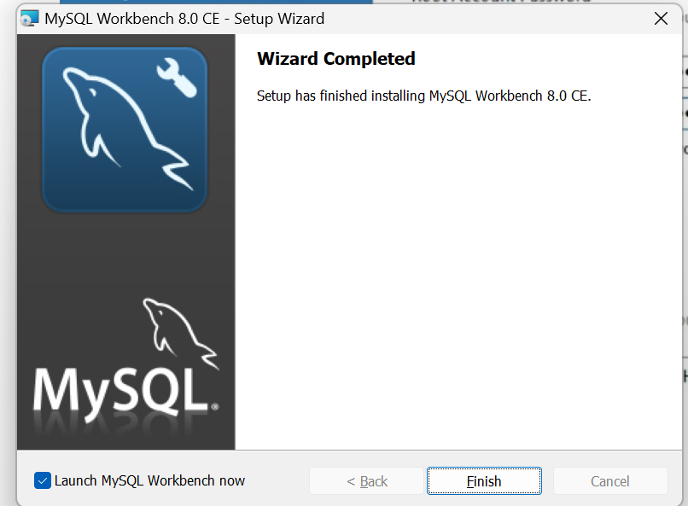
Ảnh 4-8: Cài đặt Mysql bước 6

Cài đặt IDE
Visual Studio Code
Bước 1: Truy cập vào trang Visual Studio Code (https://code.visualstudio.com/)
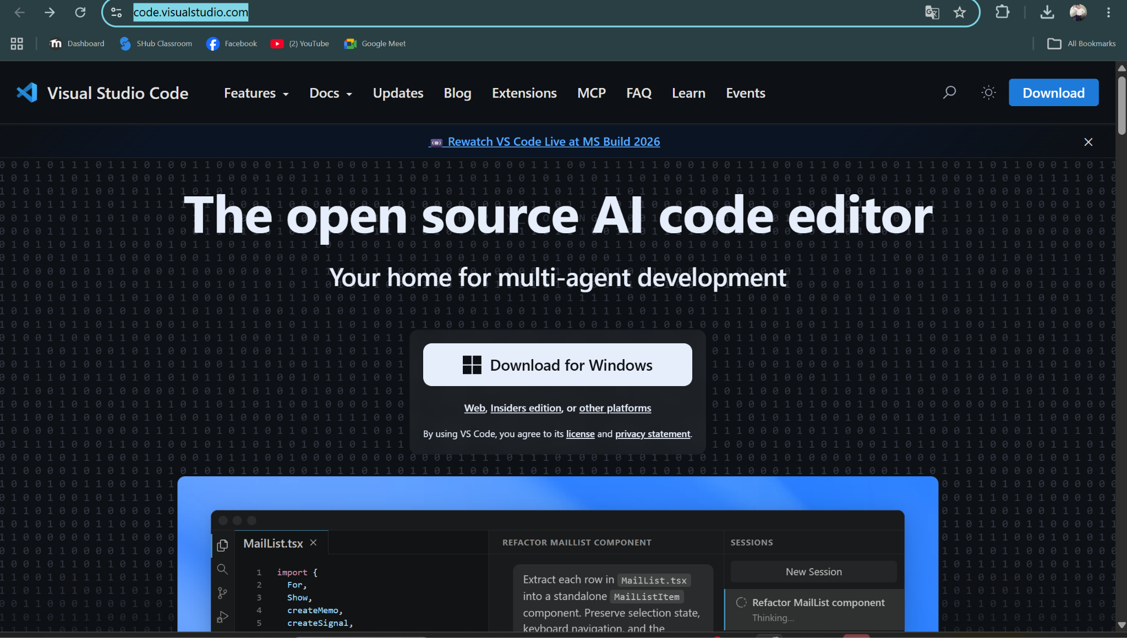
Ảnh 4-9: Cài đặt VS Code bước 1

Bước 2: Chọn Download ở góc phải header để được chuyển sang trang Download. Tại đây, trước tiên ta cần chọn đúng hệ điều hành phù hợp của máy tính để tải về.
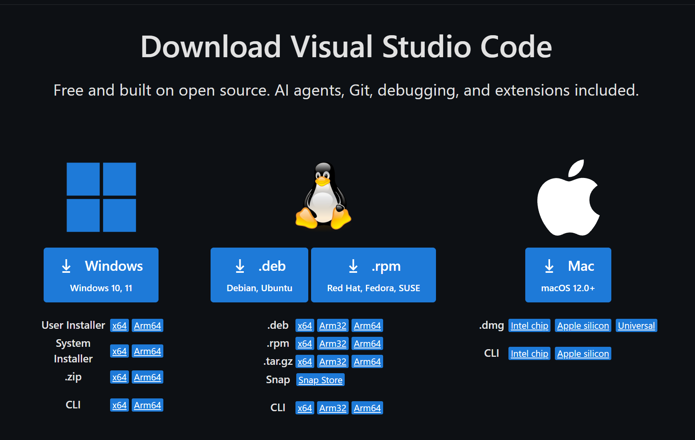
Ảnh 4-10: Cài đặt VS Code bước 2

Bước 3: chạy file Setup
Ảnh 4-11: Cài đặt VS Code bước 3
Bước 4: chọn các bước theo hướng dẫn Setup phần mềm tương tự như khi Setup MySQL
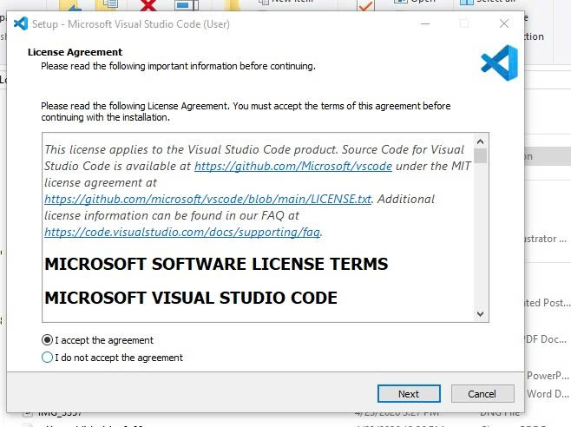
Ảnh 4-12: Cài đặt VS Code bước 4-1
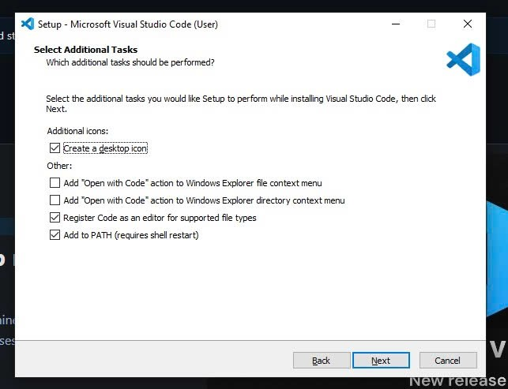
Ảnh 4-13: Cài đặt VS Code bước 4-2

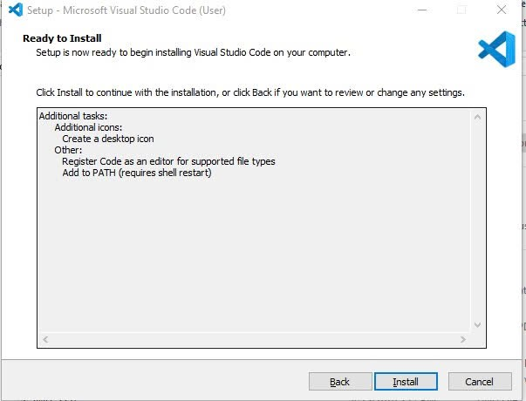
Ảnh 4-14: Cài đặt VS Code bước 4-3
Bước 5: nhấn finish để hoàn tất việc install
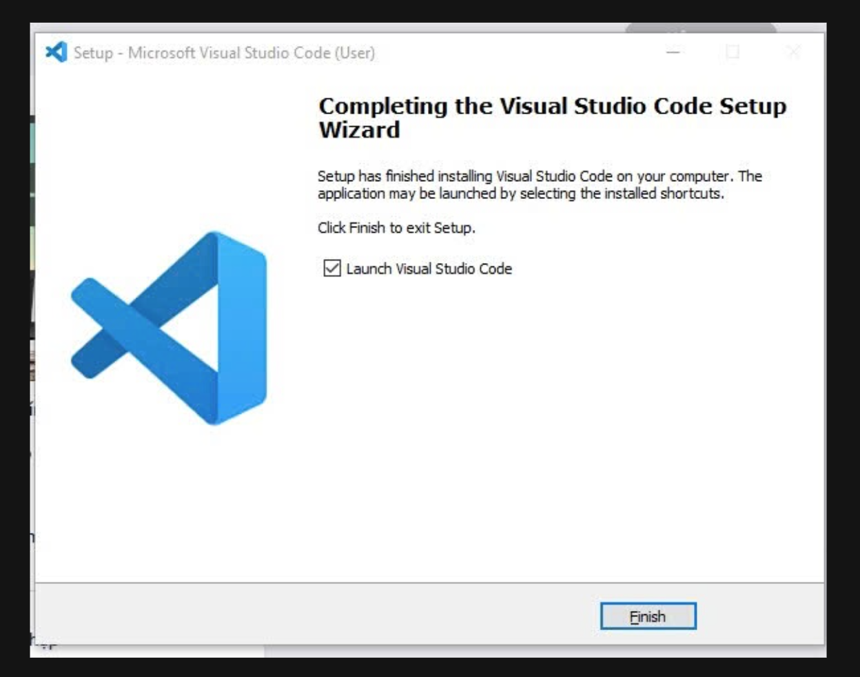
Ảnh 4-15: Cài đặt VS Code bước 5

Andoird Studio
Bước 1: truy cập trang Android Studio (https://developer.android.com/studio?hl=vi)
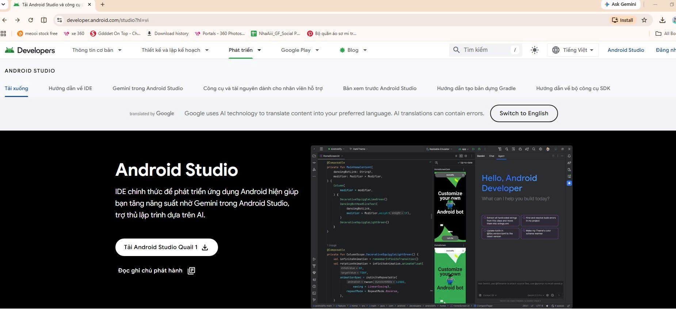
Ảnh 4-16: Cài đặt Android Studio bước 1
Bước 2: Chọn tải Android Studio Quail1, trang sẽ load ra các điều khoản và điều kiện, người dùng phải đọc hết và chấp nhận mọi điều khoản thì được tải file Setup về máy
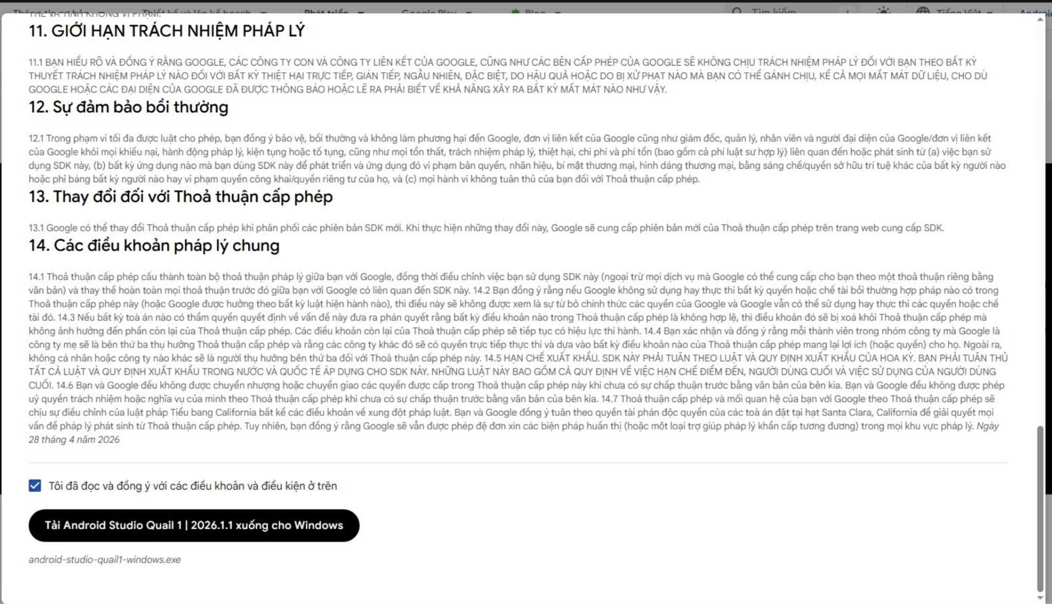
Ảnh 4-17: Cài đặt VS Code bước 2
Bước 3; chạy file Setup
Ảnh 4-18: Cài đặt VS Code bước 3
Bước 4: Chọn các bước hướng dẫn install
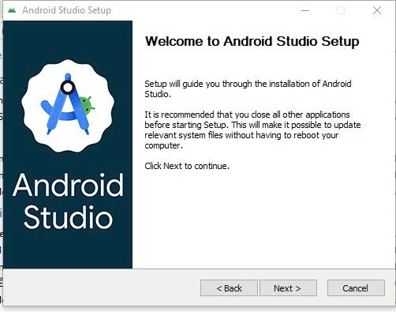
Ảnh 4-19: Cài đặt VS Code bước 4-1
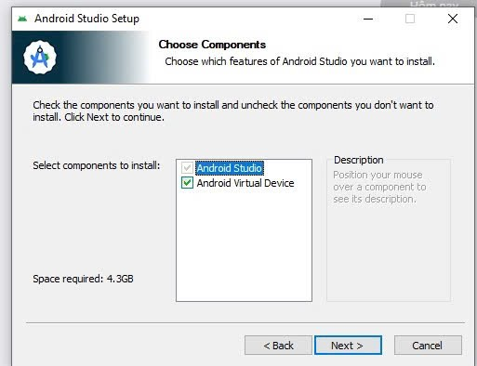
Ảnh 4-20: Cài đặt VS Code bước 4-2
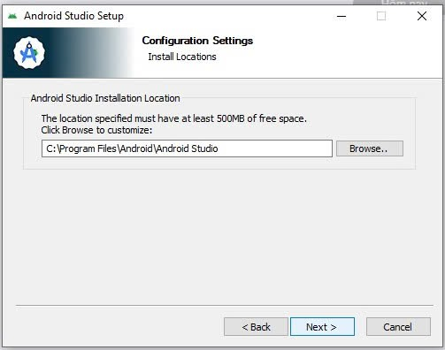
Ảnh 4-21: Cài đặt VS Code bước 4-3

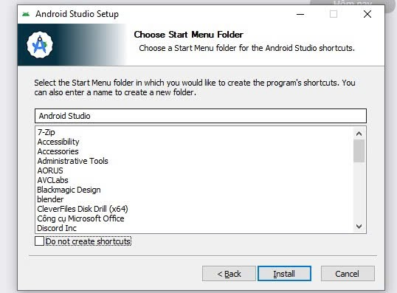
Ảnh 4-22: Cài đặt VS Code bước 4-4

Cài đặt Thư viện (nếu có)
Do hệ thống dự án được chia làm 2 phần cấu trúc chính bao gồm Mobile App(frontend) và backend server, nên nhóm sẽ giới thiệu cài thư viện ở hai phần riêng biệt
Với phần frontend, tên của thư mục là Sello-E-Commerce-mobile-app sẽ được cập nhật các thư viện như:
- Expo
- react
- react-native
- expo-router
- nativewind
- react-native-webview
- socket.io-client
- expo-notifications
- @shopify/flash-list
- expo-image
Phần backend server, tên thự mục là Sello-Backend-Run bao gồm các thư viện:
- @NestJs/common, @NestJs/core, @NestJS/platform-express
- Mysql2
- Passport
- Passort-google-oauth20
- Nodemailer
- Rxjs
- @nestJs/websockets

Các Cài đặt Khác (nếu có)

Kết nối Cơ sở Dữ liệu
Hệ thống backend của dự án sử dụng thư viện mysql12/promise để kết nối với hệ quản trị cơ sở dữ liệu MySQL. Thông tin kết nối dữ liệu được hoàn toàn lưu trữ trong file .env( gồm: địa chỉ máy chủ, cổng kết nối, tên tài khoản, mật khẩu và tên cơ sở dữ liệu).
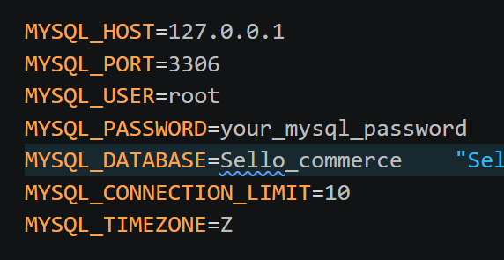
Ảnh 4-23: cấu hình kết nối cơ sở dữ liệu
Mỗi khi run server backend, hệ thống sẽ đọc các thông số trên để thiết lập kết nói đến MySQL. Sau khi kết nối thành công, backend sẽ đảm nhiệm việc truy vấn, thêm, sửa và xóa dữ liệu cho các chức năng của dự án.

Các Thuật toán Quan trọng (nếu có)

Cách Tạo và Chạy Dự án

Link Video Hướng dẫn

CHƯƠNG 5. KIỂM THỬ

CHƯƠNG 6. HƯỚNG DẪN TRIỂN KHAI ỨNG DỤNG

Hướng dẫn Cài đặt Cơ sở Dữ liệu

Hướng dẫn Cài đặt Ứng dụng

Hướng dẫn Chạy Ứng dụng

Các Hướng dẫn Khác (nếu có)

CHƯƠNG 7. HƯỚNG DẪN SỬ DỤNG

CHƯƠNG 8. KẾT LUẬN

Các Kỹ năng và Kỹ thuật Học được

Ưu điểm và Nhược điểm của Ứng dụng

Định hướng Phát triển trong Tương lai

TÀI LIỆU THAM KHẢO

PHỤ LỤC
(nếu có thì được phân bằng Phụ lục 1, phụ lục 2 hoặc bằng chữ cái Phụ lục A, phụ lục B và phải có tên. Hình ảnh không quan trọng hoặc mang tính tham khảo, giới thiệu nên để vào phần mục lục)

